TECHNINĖS SPECIFIKACIJA
BENDRIEJI REIKALAVIMAI:
- Baldai turi atitikti žemiau nurodytų standartų (galiojančių versijų) arba jiems lygiaverčių reikalavimus.
- Baldų pristatymo ir surinkimo paslauga turi būti įtraukta į pasiūlymo kainą.
- Visi baldai turi būti nauji. Gamykliškai restauruoti ar atnaujinti „renew“/“refurbished“/ „remarked“ baldai neleistini.

DETALIOS TECHNINĖS SPECIFIKACIJOS
Poz. Nr. | Pavadinimas ir vizualizacija (orientacinio pobūdžio) | Kiekis, vnt. | Techninės charakteristikos
I dalis Inžinerinė įranga
1. | Inžinierinių komunikacijų alkūnė, montuojama prie lubų  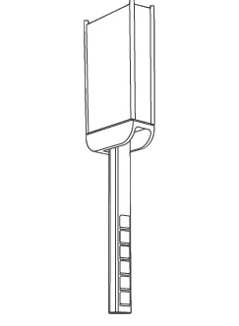 | 23 | - Paskirtis – inžinierinių komunikacijų (elektros, duomenų) privedimui prie darbo stalų nuo lubų.  - Tvirtinama ant betoninių lubų.  - Komplektuojama su tvirtinimo bei laidų uždengimo ir pravedimo profiliu, fiksuojamu prie lubų, kurio aukštis turi būti individualiai pritaikomas prie patalpos aukščio.  - Bendri matmenys (su tvirtinimo profiliu): plotis – 150 mm (±20 mm) gylis - 370 mm (±20 mm), aukštis – 950 mm (±50 mm)  - Alkūnės plotis: 100 (±20 mm) mm, gylis: 70 (±20) mm.  - Alkūnėje integruoti ne mažiau kaip 5 elektros lizdai, 230V-16A ir 1 dviguba duomenų rozetė, RJ45.  - Minimali leistina apkrovos galia – ne mažiau kaip 150 kg.  - Alkūnė turi būti ergonomiško dizaino, atlenkiama iš vertikalios į horizontalią padėtį, kai nėra naudojama.  - Alkūnė turi būti pagaminta iš aliuminio, padengto milteline danga arba lygiavertės medžiagos, korpusas – iš plieno ar lygiavertės medžiagos, spalva RAL 7035 arba lygiavertė.  - Gaminiui suteikiama ne trumpesnė kaip 60 mėn. gamintojo garantija.
2. | Lanksti oro ištraukimo sistema  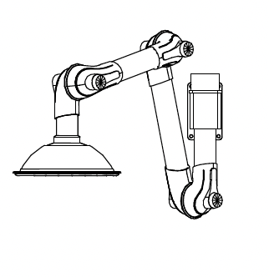 | 1 | - Oro ištraukimo sistema, susidedanti iš šarnyrinės ištraukimo rankovės, gaubto ir tvirtinimo laikiklio.  - Šarnyrinė ištraukimo rankovė, lankstoma ir reguliuojama 3 kryptimis. Su integruota valdymo sklende, sumažinančia arba uždarančia oro srautą.  - Rankovės ilgis – ne mažiau nei 1300 mm.  - Plastikinės dalys – pagamintos iš polipropileno, spalva – balta; metalinės dalys – iš anodinto aliuminio; srieginės dalys - iš rūgštims atsparaus nerūdijančio plieno.  - Vamzdynų sistemos diametras – ne mažiau nei 75 mm.  - Ištraukimo gaubtas, pagamintas iš polipropileno ar analogiškos kokybės medžiagos, jungiamas prie ištraukimo rankovės, diametras: ne mažiau nei 350 mm.  - Su laikikliu, tvirtinimui prie lubų.  - Gaminiui suteikiama netrumpesnė kaip 60 mėn. gamintojo garantija.
II dalis Laboratoriniai baldai
Prieš gaminant Baldus būtina pateikti ir susiderinti gamybinius brėžinius bei numatomų medžiagų fizinius pavyzdžius su visomis jų savybėmis (su numatomais padengimais, šlifavimais ir t.t.) suderinimui su Pirkėju. Pateikti gaminių matmenys preliminarūs, Tiekėjas turi atlikti patalpų matavimus, tikslių matmenų nustatymui.
Suteikiama ne trumpesnė kaip 60 mėn. gamintojo garantija.
3. | Mokytojo stalas  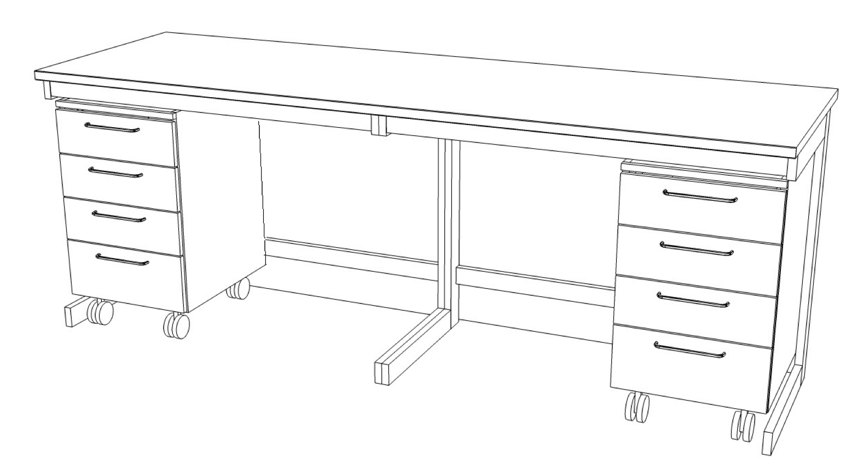 | 2 | - Matmenys (PxGxA): 2400x750x900 mm (±50 mm)  - Stalas sertifikuotas pagal standarto EN 13150 arba lygiaverčio reikalavimus, stalo spintelė – pagal standartų EN 16121 ir EN 16122 arba lygiaverčių reikalavimus.  - Stalviršis – aukšto slėgio laminato plokštė, pagaminta fenolio dervų pagrindu. Plokštės paviršius iš abiejų pusių padengtas vientisa laminato danga. Stalviršis kietas ir atsparus drėgmei. Plokštės storis – ne mažiau kaip 19 mm.  - Stalviršyje įrengta anga su pravedimu laidams.  - Stalviršio spalva – šviesiai pilka, artima NCS S 3005-R80B, RAL 7040 arba lygiavertė.  - Atraminė konstrukcija – C-formos metaliniai rėmai, kuriuos sudaro stačiakampio formos metaliniai vamzdžiai arba plieno profiliai, ne mažiau nei 70x25x3 mm, padengti epoksidinės dervos mišinio danga.  - Kiekvieno rėmo apkrovos galia – ne mažiau nei 200 kg.  - Rėmas su uždengtu (paslėptu) aukščio reguliavimo mechanizmu, reguliavimo aukštis - ne mažiau nei ±20 mm.  - Stalo rėmo spalva– šviesiai pilka, NCS S 3005 R80B, RAL 7040 arba lygiavertė.  - 2 mobilios spintelės, ne mažiau nei (PxGxA) 450x550x790 mm, su ne mažiau nei 4 stalčiais (ne mažiau nei 3 x 150 mm ir 1 x 200 mm aukščio) ir užraktu.  - Korpusas ir stalčių priekiai pagaminti iš presuotos medžio drožlių plokštės, abiejose pusėse dengtos melamino dervos laminatu arba lygiavertės medžiagos, plokštės storis - ne mažiau nei 19 mm storio.  - Priekiniai korpuso kraštai, priekinių panelių kraštai ir priekiniai lentynų kraštai su ne mažiau nei 2 mm storio užapvalinta PP briauna.  - Nugarinis panelis pagamintas iš presuotos medžio drožlių plokštės, abiejose pusėse dengtos melamino dervos laminatu arba lygiavertės medžiagos, plokštės storis - ne mažiau nei 10 mm.  - Spintelės stalčiai turi būti pilnai ištraukiami, ne mažiau nei 500 mm gylio.  - Spintelėje turi būti integruotas švelnaus stalčių uždarymo mechanizmas ir sistema, leidžianti tuo pat metu atidaryti tik po vieną stalčių.  - Stalčių bėgeliai pagaminti iš plieno, apdengti nuo dulkių kaupimosi.  - Leistina stalčiaus apkrova – ne mažiau nei 30 kg.  - Spintelės stalčiai su metaline lazdelės arba kilpos formos rankenėle.  - Mobilios spintelės viršus tinkamas naudoti darbui arba priemonių laikymui.  - Spintelės su 4 ratukais, iš kurių du ratukai fiksuoti, o kiti du ratukai besisukantys su stabdymo mechanizmu.  - Kiekvieno ratuko leistina apkrova – ne mažiau nei 70 kg.  - Ratukų aukštis turi atitikti laboratorinių spintų ir stacionarių spintelių grindjuostės aukštį ir turi būti ne daugiau nei 110 mm.  - Spintelės korpusas baltos spalvos, NCS S 0602G91, RAL 9010 arba lygiavertės.
4. | Laboratorinis stalas mokytojui  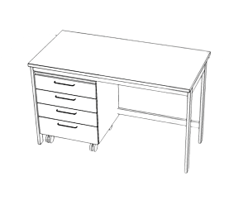 | 1 | - Matmenys (PxGxA): 1500x750x900 mm (±50 mm)  - Stalas sertifikuotas pagal standarto EN 13150 arba lygiaverčio reikalavimus, stalo spintelė – pagal standartų EN 16121 ir EN 16122 arba lygiaverčių reikalavimus.  - Stalviršis - rūgštims ir agresyvioms medžiagoms atsparus kombinuotas poliruotos keramikos stalviršis, kurį sudaro iš abiejų pusių laminuota drožlių plokštė, ant kurios pritvirtintas vientisos keramikos danga, ne mažiau nei 8 mm storio.  - Stalviršis su pakeltomis polipropileno arba lygiavertės medžiagos briaunomis, ne mažiau nei 7 mm aukščio.  - Stalviršio spalva – balta, pakeltos briaunos – šviesiai pilkos spalvos.  - Atraminė konstrukcija – H-formos metalinis rėmais, kurį sudaro stačiakampio formos metaliniai vamzdžiai arba plieno profiliai, ne mažiau nei 60x25x2 mm, padengti epoksidinės dervos mišinio danga.  - Rėmo apkrovos galia – ne mažiau nei 200 kg.  - Rėmas su uždengtu (paslėptu) aukščio reguliavimo mechanizmu, reguliavimo aukštis - ne mažiau nei ±20 mm.  - Stalo rėmo spalva– šviesiai pilka, NCS S 3005 R80B, RAL 7040 arba lygiavertė.  - 1 mobili spintelė, ne mažiau nei (PxGxA) 450x550x790 mm, su ne mažiau nei 4 stalčiais (ne mažiau nei 3 x 150 mm ir 1 x 200 mm aukščio).  - Korpusas ir durys pagaminti iš presuotos medžio drožlių plokštės, abiejose pusėse dengtos melamino dervos laminatu arba lygiavertės medžiagos, plokštės storis - ne mažiau nei 19 mm storio.  - Priekiniai korpuso kraštai, priekinių panelių kraštai ir priekiniai lentynų kraštai su ne mažiau nei 2 mm storio užapvalinta PP briauna.  - Nugarinis panelis pagamintas iš presuotos medžio drožlių plokštės, abiejose pusėse dengtos melamino dervos laminatu arba lygiavertės medžiagos, plokštės storis - ne mažiau nei 10 mm.  - Spintelės stalčiai turi būti pilnai ištraukiami, ne mažiau nei 500 mm gylio.  - Spintelėje turi būti integruotas švelnaus stalčių uždarymo mechanizmas ir sistema, leidžianti tuo pat metu atidaryti tik po vieną stalčių.  - Stalčių bėgeliai pagaminti iš plieno, apdengti nuo dulkių kaupimosi.  - Leistina stalčiaus apkrova – ne mažiau nei 30 kg.  - Spintelės stalčiai su metaline lazdelės arba kilpos formos rankenėle.  - Mobilios spintelės viršus tinkamas naudoti darbui arba priemonių laikymui.  - Spintelė su 4 ratukais, iš kurių du ratukai fiksuoti, o kiti du ratukai besisukantys su stabdymo mechanizmu.  - Kiekvieno ratuko leistina apkrova – ne mažiau nei 70 kg.  - Ratukų aukštis turi atitikti laboratorinių spintų ir spintelių grindjuostės aukštį ir turi būti ne daugiau nei 110 mm.  - Spintelės korpusas baltos spalvos, NCS S 0602G91Y, RAL 9010 arba lygiavertės.
5. | Laboratorinis stalas  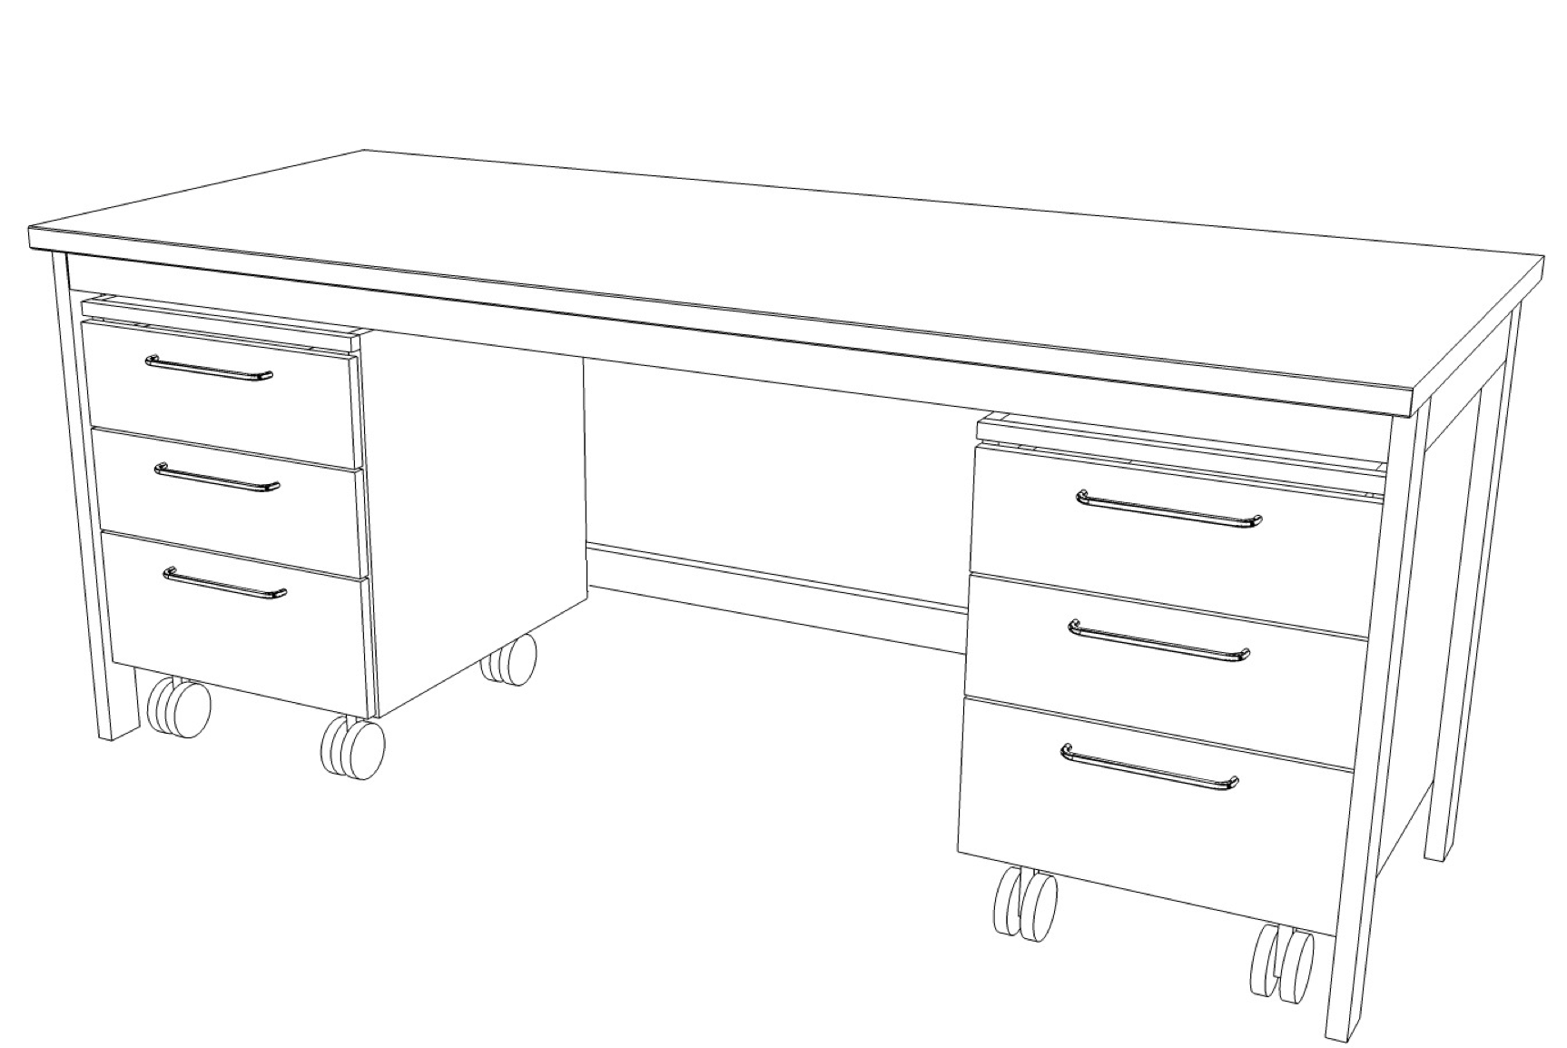 | 1 | - Matmenys (PxGxA): 1800x750x750 mm (±20 mm)  - Stalas sertifikuotas pagal standarto EN 13150 arba lygiaverčio reikalavimus, stalo spintelė – pagal standartų EN 16121 ir EN 16122 arba lygiaverčių reikalavimus.  - Stalviršis – aukšto slėgio laminato plokštė, pagaminta fenolio dervų pagrindu. Plokštės paviršius iš abiejų pusių padengtas vientisa laminato danga. Stalviršis kietas ir atsparus drėgmei. Plokštės storis – ne mažiau kaip 19 mm.  - Stalviršyje įrengta anga su pravedimu laidams.  - Stalviršio spalva – šviesiai pilka, artima NCS S 3005-R80B, RAL 7040 arba lygiavertė.  - Rėmo apkrovos galia – ne mažiau nei 200 kg.  - Rėmas su uždengtu (paslėptu) aukščio reguliavimo mechanizmu, reguliavimo aukštis - ne mažiau nei ±20 mm.  - Stalviršio ir rėmo spalva– šviesiai pilka, RAL 7040 arba lygiavertė.  - 2 mobilios spintelės, ne mažiau nei (PxGxA) 450x550x640 mm, su ne mažiau nei 3 stalčiais (ne mažiau nei 2 x 150 mm ir 1 x 200 mm aukščio).  - Korpusas ir durys pagaminti iš presuotos medžio drožlių plokštės, abiejose pusėse dengtos melamino dervos laminatu arba lygiavertės medžiagos, plokštės storis - ne mažiau nei 19 mm storio.  - Priekiniai korpuso kraštai, priekinių panelių kraštai ir priekiniai lentynų kraštai su ne mažiau nei 2 mm storio užapvalinta PP briauna.  - Nugarinis panelis pagamintas iš presuotos medžio drožlių plokštės, abiejose pusėse dengtos melamino dervos laminatu arba lygiavertės medžiagos, plokštės storis - ne mažiau nei 10 mm.  - Spintelės stalčiai turi būti pilnai ištraukiami, ne mažiau nei 500 mm gylio.  - Spintelėje turi būti integruotas švelnaus stalčių uždarymo mechanizmas ir sistema, leidžianti tuo pat metu atidaryti tik po vieną stalčių.  - Stalčių bėgeliai pagaminti iš plieno, apdengti nuo dulkių kaupimosi.  - Leistina stalčiaus apkrova – ne mažiau nei 30 kg.  - Spintelių stalčiai su metaline lazdelės arba kilpos formos rankenėle.  - Mobilių spintelių viršus tinkamas naudoti darbui arba priemonių laikymui.  - Spintelės su 4 ratukais, iš kurių du ratukai fiksuoti, o kiti du ratukai besisukantys su stabdymo mechanizmu.  - Kiekvieno ratuko leistina apkrova – ne mažiau nei 70 kg.  - Ratukų aukštis turi atitikti laboratorinių spintų ir spintelių grindjuostės aukštį ir turi būti ne daugiau nei 110 mm.  - Korpusas baltos spalvos RAL 9010 arba lygiavertės.
6. | Dvipusis centrinis laboratorinis stalas su inžinerinių komunikacijų kanalu ir galinėmis plautuvėmis  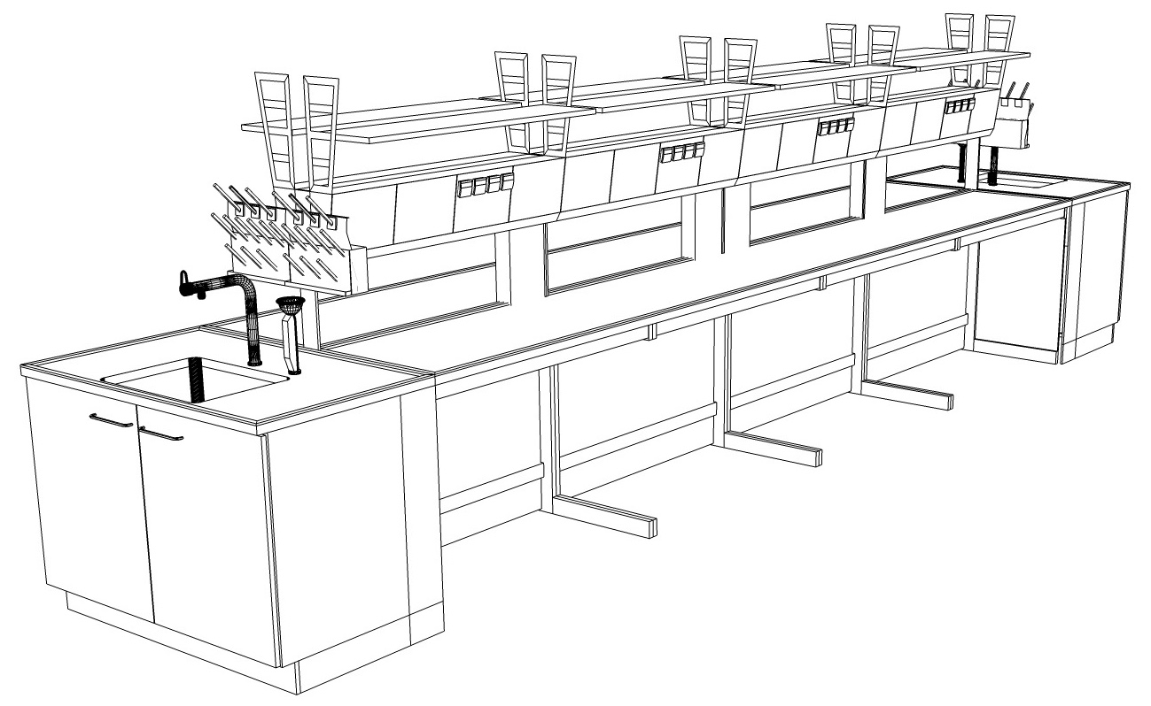 | 2 | - Bendri konstrukcijos matmenys (PxGxA): 6300 (750+4800+750) x 1300 x900/2000 mm (±50 mm)  - Stalo matmenys: 4800x1300x900/2000 mm (±50 mm)  - Laboratorinis stalas sertifikuotas pagal standarto EN 13150 arba lygiaverčio reikalavimus.  - Stalviršis - rūgštims ir agresyvioms medžiagoms atsparus kombinuotas poliruotos keramikos stalviršis, kurį sudaro iš abiejų pusių laminuota drožlių plokštė, ant kurios pritvirtintas vientisos keramikos danga, ne mažiau nei 8 mm storio.  - Stalviršis su pakeltomis polipropileno arba lygiavertės medžiagos briaunomis, ne mažiau nei 7 mm aukščio.  - Stalviršio spalva – balta, pakeltos briaunos – šviesiai pilkos spalvos.  - Atraminė konstrukcija – 8 x C-formos metaliniai rėmai, ne mažiau nei 1200 mm pločio.  - C-formos metalinius rėmus sudaro stačiakampio formos plieniniai vamzdžiai arba plieno profiliai, ne mažiau 70x25x3 mm, padengti milteline danga.  - Kiekvieno metalinio rėmo apkrovos galia – ne mažiau nei 200 kg. Rėmai su uždengtu (paslėptu) aukščio reguliavimo mechanizmu, reguliavimo aukštis - ne mažiau nei ±20 mm  - Stalas sukomplektuotas su ne mažiau nei 4800 mm pločio komunikacijų tiekimo kanalu, skirtu inžinerinių komunikacijų tiekimui staluose ar įrangai nuo grindų ar lubų, o taip pat lentynų bei įvairių laboratorinių priedų tvirtinimui.  - Komunikacijų kanalas - modulinės konstrukcijos, suteikiančios galimybę bet kada sumontuoti papildomus vandens, elektros ar kitus įvadus ar bet kuriuo metu keisti šių įvadų išdėstymo modulyje vietą.  - Modulinę panelių konstrukciją komunikacijų kanale sudaro paprastai išimami metaliniai paneliai, skirti tiekimo įvadų tvirtinimui.  - Modulinių panelių dydis – ne mažiau nei 195 x 300 mm.  - Moduliniai paneliai ir komunikacijų kanalas pagamintas iš plieno, dengto milteline danga arba lygiavertės medžiagos.  - Komunikacijų kanalas – ergonomiško dizaino, su 9-12° išplatėjimu į viršų.  - Komunikacijų kanale integruotas bėgelis, suteikiantis galimybę instaliuoti laboratorinius priedus be papildomų įrankių ir bet kada pakeisti jų tvirtinimo kanale vietą.  - Ant komunikacijų kanalo iš kiekvienos pusės sumontuota po 1 eilę ne mažiau nei 300 mm gylio lentynų, pagamintų iš ne mažiau nei 19 mm storio laminuotos drožlių plokštės arba lygiavertės medžiagos.  - Komunikacijų tiekimo kanalo konstrukcijoje sumontuota ne mažiau nei 32 elektros lizdai, IP44 tipo, 230V – 16A.  - Po stalviršiu ant metalinių atraminių rėmų, turi būti sumontuoti dengiamieji paneliai atskiriantys abi darbo stalo puses.  Galinės plautuvės su spintelėmis ir kriauklėmis (2 vnt.):  - Galinės plautuvės matmenys (PxGxA): 1300x750x900 mm (±50 mm)  - Stalviršis - rūgštims ir agresyvioms medžiagoms atsparus kombinuotas poliruotos keramikos stalviršis, kurį sudaro iš abiejų pusių laminuota drožlių plokštė, ant kurios pritvirtintas vientisos keramikos danga, ne mažiau nei 8 mm storio.  - Stalviršis su pakeltomis polipropileno arba lygiavertės medžiagos briaunomis, ne mažiau nei 7 mm aukščio.  - Stalviršio spalva – balta, pakeltos briaunos – šviesiai pilkos spalvos.  - Keraminė kriauklė, integruota į galinės plautuvės stalviršį.  - Kiekviena kriauklė, ne mažiau kaip 380 x 380 x 250 mm, (PxGxA) sukomplektuota su laboratoriniu vandens maišytuvu, sifonu, stačiu vamzdiniu kamščiu, sieteliu, vandens tiekimo ir kanalizacijos linijomis.  - 1 avarinis akių dušas, sumontuotas ant kiekvienos plautuvės stalviršio, susidedantis iš:  - akių dušo su gumine akies apsauga, esančia virš purkštuko galvutės;  - lanksčios slėgio žarnos, ne mažiau kaip 1500 mm ilgio, su 1/2” žarnos pajungimu.  - Plautuvės atrama – stacionari spintelė ar spintelių konstrukcija ant grindjuostės, bendras plotis ne mažiau nei 1200 mm, gylis – ne mažiau nei 550 mm, su varstomomis durelėmis.  - Spintelių durų lankstai leidžiantys atidaryti dureles ne mažiau nei 270° kampu.  - Spintelių korpusas pagamintas iš presuotos medžio drožlių plokštės, abiejose pusėse dengtos melamino dervos laminatu, plokštė – ne mažiau nei 19 mm storio. Priekiniai korpuso kraštai, priekinių panelių kraštai ir priekiniai lentynų kraštai - su ne mažiau nei 2 mm storio užapvalinta PP briauna.  - Spintelių grindjuostė tvirtai pritvirtinta prie korpuso, visa pagaminta iš vandeniui atsparios klijuotos medienos, kuri iš vienos pusės be sujungimų padengta vandeniui atsparia plastikine folija.  - 1 džiovinimo lenta, tvirtinama virš plautuvės, sukomplektuota su 2 džiovinimo paneliais, ne mažiau nei 300 x 360 mm, kurių kiekvienas - su 9 džiovinimo strypais, ir drenažo grioveliais.  - Galinės plautuvės turi būti sukomplektuotos su elektrinis vandens šildytuvu, pastovaus srauto ir atsparaus slėgiui, su temperatūros reguliavimo galimybe, galingumas – ne mažiau nei 6 kW.  - Spintelių korpusas baltos spalvos, NCS S 0602-G91Y, RAL 9010 arba lygiavertės, grindjuostės – tamsiai pilkos spalvos NCS S 7502-B arba lygiavertės.  - Tarp dvipusio stalo ir galinės plautuvės turi būti įrengta stiklinė apsauga nuo aptaškymo, ne mažesnė nei 1200 x 500 mm.
7. | Laboratorinis stalas su 2 plautuvėmis  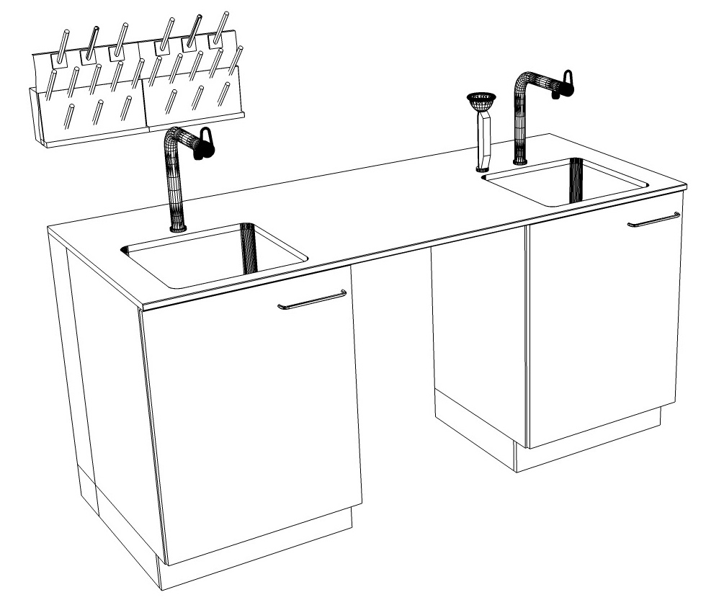 | 1 | - Matmenys (PxGxA): 1800x750x900 mm (±50 mm)  - Stalo konstrukcija sertifikuota pagal EN 13150 standarto arba lygiaverčio reikalavimus, spintelės – pagal standartų EN 16121 ir EN 16122 arba lygiaverčių reikalavimus.  - Stalviršis – aukšto slėgio laminato plokštė su pakeltomis polipropileno arba epoksidinės dervos briaunomis. Plokštė pagaminta fenolio dervų arba lygiavertės medžiagos pagrindu, o paviršius iš abiejų pusių padengtas vientisa laminato danga. Stalviršis kietas ir atsparus drėgmei.  - Plokštės storis – ne mažiau kaip 19 mm, pakeltų briaunų aukštis - ne mažiau 7 mm.  - Stalviršio spalva – šviesiai pilka, artima RAL 7040, NCS S 3005-R80B arba lygiavertė.  - 2 polipropileno arba lygiavertės medžiagos plautuvės, integruotos į stalo stalviršį.  - Plautuvės, ne mažiau kaip 380 x 380 x 250 mm, (PxGxA) sukomplektuotos su laboratoriniais vandens maišytuvais, sifonais, stačiais vamzdiniais kamščiais, sieteliais, vandens tiekimo ir kanalizacijos linijomis.  - 1 avarinis akių dušas, sumontuotas ant plautuvės stalviršio, susidedantis iš:  - akių dušo su gumine akies apsauga, esančia virš purkštuko galvutės;  - lanksčios slėgio žarnos.  - 1 džiovinimo lenta, tvirtinama virš vienos iš plautuvių, sukomplektuota su 2 džiovinimo paneliais, ne mažiau nei 300 x 360 mm, kurių kiekvienas - su 9 džiovinimo strypais, ir drenažo grioveliais.  - Atraminė konstrukcija – 2 stacionarios spintelės ant grindjuostės, kiekviena 600 x 550 x 870 mm (PxGxA) (±50 mm), su varstomomis durelėmis.  - Tarp spintelių turi būti palikta vieta, ne mažesnė nei 600 mm pločio laboratorinės indų plovimo mašinos integravimui  - Spintelių durų lankstai turi leisti atidaryti dureles ne mažiau nei 270° kampu.  - Spintelių korpusas pagamintas iš presuotos medžio drožlių plokštės, abiejose pusėse dengtos melamino dervos laminatu arba lygiavertės medžiagos, plokštės storis – ne mažiau nei 19 mm.  - Priekiniai korpuso kraštai, priekinių panelių kraštai ir priekiniai lentynų kraštai - su ne mažiau nei 2 mm storio užapvalinta PP briauna.  - Spintelių nugarinis panelis pagamintas iš ne mažiau nei 4 mm storio MDF plokštės ar lygiavertės kokybės medžiagos.  - Spintelių grindjuostė tvirtai pritvirtinta prie korpuso, pagaminta iš vandeniui atsparios klijuotos medienos, kuri iš vienos pusės be sujungimų padengta vandeniui atsparia plastikine folija, arba lygiavertės medžiagos.  - Grindjuostės aukštis turi būti ne daugiau nei 110 mm.  - Spintelių korpusas baltos spalvos, NCS S 0602-G91Y, RAL 9010 arba lygiavertės, grindjuostės – tamsiai pilkos spalvos NCS S 7502-B arba lygiavertės.  - Plautuvės turi būti sukomplektuotos su elektriniu vandens šildytuvu, pastovaus srauto ir atsparaus slėgiui, su temperatūros reguliavimo galimybe, galingumas – ne mažiau nei 6 kW.
8 | Laboratorinė plautuvė su spintele  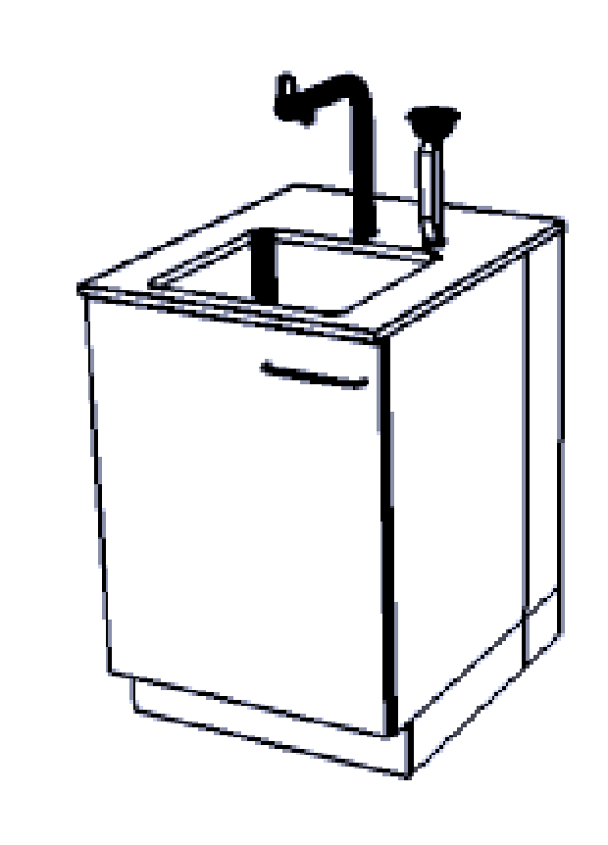 | 1 | - Matmenys (PxGxA): 600x750x900 mm (±50 mm)  - Plautuvės konstrukcija sertifikuota pagal EN 13150 standarto arba lygiaverčio reikalavimus, spintelė – pagal standartų EN 16121 ir EN 16122 arba lygiaverčių reikalavimus.  - Stalviršis – aukšto slėgio laminato plokštė su pakeltomis polipropileno arba epoksidinės dervos briaunomis. Plokštė pagaminta fenolio dervų arba lygiavertės medžiagos pagrindu, o paviršius iš abiejų pusių padengtas vientisa laminato danga. Stalviršis kietas ir atsparus drėgmei  - Plokštės storis – ne mažiau kaip 19 mm, pakeltų briaunų aukštis - ne mažiau 7 mm.  - Stalviršio spalva – šviesiai pilka, artima NCS S 3005-R80B, NCS S2002 G50Y arba lygiavertė.  - 1 polipropileno arba lygiavertės medžiagos kriauklė, integruota į galinės plautuvės stalviršį.  - Plautuvė, ne mažiau kaip 380 x 380 x 250 mm, (PxGxA) sukomplektuota su vandens maišytuvu, sifonu, stačiu vamzdiniu kamščiu, sieteliu, vandens tiekimo ir kanalizacijos linijomis.  - 1 avarinis akių dušas, sumontuotas ant plautuvės stalviršio, susidedantis iš:  - akių dušo su gumine akies apsauga, esančia virš purkštuko galvutės;  - lanksčios slėgio žarnos.  - Atraminė konstrukcija – stacionari spintelė ant grindjuostės, ne mažiau nei 600 mm pločio ir ne mažiau nei 550 mm gylio, su 1 varstomomis durelėmis.  - Spintelės durų lankstai leidžia atidaryti dureles ne mažiau nei 270° kampu.  - Spintelės korpusas pagamintas iš presuotos medžio drožlių plokštės, abiejose pusėse dengtos melamino dervos laminatu arba lygiavertės medžiagos, plokštės storis – ne mažiau nei 19 mm.  - Priekiniai korpuso kraštai, priekinių panelių kraštai ir priekiniai lentynų kraštai - su ne mažiau nei 2 mm storio užapvalinta PP briauna.  - Spintelės nugarinis panelis pagamintas iš ne mažiau nei 4 mm storio MDF plokštės ar lygiavertės kokybės medžiagos.  - Spintelės grindjuostė tvirtai pritvirtinta prie korpuso, pagaminta iš vandeniui atsparios klijuotos medienos, kuri iš vienos pusės be sujungimų padengta vandeniui atsparia plastikine folija, arba lygiavertės medžiagos.  - Grindjuostės aukštis turi būti ne daugiau nei 110 mm.  - Spintelės korpusas baltos spalvos, NCS S 0602-G91Y, RAL 9010 arba lygiavertės, grindjuostės – tamsiai pilkos spalvos NCS S 7502-B arba lygiavertės.  - Plautuvė turi būti sukomplektuota su elektriniu vandens šildytuvu, pastovaus srauto ir atsparaus slėgiui, su temperatūros reguliavimo galimybe, galingumas – ne mažiau nei 6 kW.
*. | Mobilus darbo stalas mokytojui  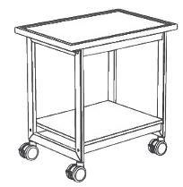 | 3 | - Matmenys (PxGxA): 900x750x900 mm (±50 mm)  - Stalas sertifikuotas pagal standarto EN 13150 reikalavimus.  - Stalviršis – aukšto slėgio laminato plokštė, pagaminta fenolio dervų arba lygiavertės medžiagos pagrindu. Plokštės paviršius iš abiejų pusių padengtas vientisa laminato danga.  - Stalviršis kietas ir atsparus drėgmei. Plokštės storis – ne mažiau nei 19 mm.  - Atraminė konstrukcija – O-formos metalinis rėmas su 4 ratukais, iš kurių 2 ratukai fiksuojami.  - Rėmą sudaro stačiakampio formos metaliniai vamzdžiai arba plieno profiliai, ne mažiau nei 60x25x2 mm, padengti epoksidinės dervos mišinio danga.  - Rėmo apkrovos galia – ne mažiau nei 150 kg/m².  - Rėmo spalva – šviesiai pilka, NCS S 3005 R80B, RAL 7040 arba lygiavertė.  - Ant rėmo po stalviršiu turi būti sumontuota 1 lentyna.
11. | Dvivietis mokinių stalas  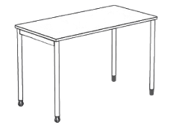 | 32 | - Matmenys (PxGxA): 1200x600x800 mm (±30 mm)  - Stalas sertifikuotas pagal pagal EN 1729 standarto arba lygiaverčio reikalavimus.  - Stalviršis – aukšto slėgio laminato plokštė, pagaminta fenolio dervų arba lygiavertės medžiagos pagrindu. Plokštės paviršius iš abiejų pusių padengtas vientisa laminato danga.  - Stalviršio danga – baltos spalvos, briaunos – juodos spalvos.  - Atraminė konstrukcija – metalinis keturių kojų rėmas, balto aliuminio spalvos.  - Kojų profilis – vamzdžio tipo, diametras – ne mažiau nei 40 mm.  - Stalo rėmas su 2 fiksuotais ratukais ir 2 TPE arba lygiavertės medžiagos pėdutėmis.
13. | Laboratorinė spinta su 3 įvažiuojančiomis mobiliomis spintelėmis  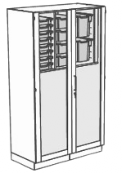  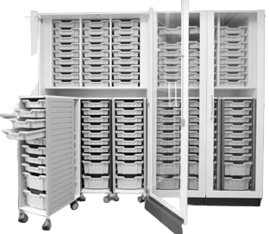 | 3 | - Matmenys (PxGxA): 1200x600x2100 mm (±50 mm)  - Spintos korpusas bei durys pagaminti iš presuotos medžio drožlių plokštės, abiejose pusėse dengtos melamino dervos laminatu, plokštės storis – ne mažiau nei 19 mm.  - Priekiniai korpuso kraštai, priekinių panelių kraštai ir priekiniai lentynų kraštai su ne mažiau nei 2 mm storio užapvalinta PP briauna.  - 2 varstomos įstiklintos durys su nerūdijančio plieno U-formos arba lygiavertės medžiagos rankenėle ir užrakto mechanizmu.  - Spintos priekyje nėra fiksuotos grindjuostės. Ji turi būti pritvirtinta ir atidaroma kartu su durimis, kad į spintą galėtų įvažiuoti mobilios spintelės.  - Spintos viršutinė dalis su 3 vertikaliomis sekcijomis, kuriose iš viso sukomplektuota ne mažiau nei 27 ištraukiami plastikiniai padėklai-lentynos, ne mažiau nei 420x310x75 mm. (ne mažiau nei po 9 padėklus kiekvienai sekcijai).  - Spintos apatinėje dalyje sukomplektuotos 3 x mobilios spintelės su ratukais.  - Mobilios spintelės matmenys: ne mažiau nei 360x470x1130 mm.  - Kiekviena spintelė sukomplektuota 3 skyriais, 2 aukštais plastikiniais padėklais-lentynomis, ne mažiau nei 420x310x150 mm ir 8 žemais plastikiniais padėklais-lentynomis, ne mažiau nei 420x310x70 mm  - Mobilių spintelių korpusas pagamintas pagaminti iš presuotos medžio drožlių plokštės, abiejose pusėse dengtos melamino dervos laminatu.  - Šoninės mobilių spintelių sienelės su papildoma metaline dekoratyvine apsauga, ne mažiau nei 350 mm pločio, pagaminta iš milteliu būdu dengto plieno, saugančia nuo smūgių ir atliekančia priedų tvirtinimo funkciją.  - Metalinė apsauga – žalios spalvos (atspalvis analogiškas mokinių kėdėms).  - Spintos ir spintelių korpusas baltos spalvos, RAL 9010, NCS S 0602-G91Y arba lygiavertės, grindjuostės – tamsiai pilkos spalvos NCS S 7502-B, RAL 7015 arba lygiavertės.
14. | Laboratorinė spinta I  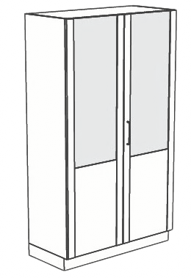 | 5 | - Matmenys (PxGxA): 1200x550x2100 mm (±20 mm)  - Spinta sertifikuota pagal standartų EN 16121 ir EN 16122 arba lygiaverčių reikalavimus.  - Spintos korpusas bei durys pagaminti iš presuotos medžio drožlių plokštės, abiejose pusėse dengtos melamino dervos laminatu, plokštės storis – ne mažiau nei 19 mm.  - Priekiniai korpuso kraštai, priekinių panelių kraštai ir priekiniai lentynų kraštai su ne mažiau nei 2 mm storio užapvalinta PP briauna.  - Spintos nugarinis panelis pagamintas iš ne mažiau nei 10 mm storio medžio drožlių plokštės.  - Spintoje - 4 reguliuojamo aukščio lentynos.  - Lentynos, pagamintos iš presuotos medžio drožlių plokštės, abiejose pusėse dengtos melamino dervos laminatu, plokštės storis – ne mažiau nei 19 mm storio.  - Leistina lentynos apkrova ne mažiau nei 30 kg.  - Spinta su 2 dalinai įstiklintomis varstomomis durimis ir nerūdijančio plieno U-formos rankenėle bei užrakto mechanizmu.  - Lankstai, leidžiantys atidaryti duris ne mažiau nei 270° kampu.  - Spintos grindjuostė tvirtai pritvirtinta prie spintos korpuso, pagaminta iš vandeniui atsparios klijuotos medienos, kuri iš vienos pusės be sujungimų padengta vandeniui atsparia plastikine folija. Grindjuostės aukštis ne daugiau nei 110 mm.  - Spintos korpusas baltos spalvos, RAL 9010, NCS S 0602-G91Y arba lygiavertės, grindjuostės – tamsiai pilkos spalvos NCS S 7502-B, RAL 7015 arba lygiavertės.
15. | Laboratorinė spinta II  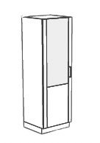 | 1 | - Matmenys (PxGxA): 600x550x2100 mm (±20 mm)  - Spinta sertifikuota pagal standartų EN 16121 ir EN 16122 arba lygiaverčių reikalavimus.  - Spintos korpusas bei durys pagaminti iš presuotos medžio drožlių plokštės, abiejose pusėse dengtos melamino dervos laminatu, plokštės storis – ne mažiau nei 19 mm.  - Priekiniai korpuso kraštai, priekinių panelių kraštai ir priekiniai lentynų kraštai su ne mažiau nei 2 mm storio užapvalinta PP briauna.  - Spintos nugarinis panelis pagamintas iš ne mažiau nei 10 mm storio medžio drožlių plokštės.  - Spintoje - 4 reguliuojamo aukščio lentynos.  - Lentynos, pagamintos iš presuotos medžio drožlių plokštės, abiejose pusėse dengtos melamino dervos laminatu, plokštės storis – ne mažiau nei 19 mm storio.  - Leistina lentynos apkrova ne mažiau nei 30 kg.  - Spinta su 1 dalinai įstiklintomis varstomomis durimis ir nerūdijančio plieno U-formos rankenėle bei užrakto mechanizmu.  - Lankstai, leidžiantys atidaryti duris ne mažiau nei 270° kampu.  - Spintos grindjuostė tvirtai pritvirtinta prie spintos korpuso, pagaminta iš vandeniui atsparios klijuotos medienos, kuri iš vienos pusės be sujungimų padengta vandeniui atsparia plastikine folija. Grindjuostės aukštis ne daugiau nei 110 mm.  - Spintos korpusas baltos spalvos, RAL 9010, NCS S 0602-G91Y arba lygiavertės, grindjuostės – tamsiai pilkos spalvos NCS S 7502-B, RAL 7015 arba lygiavertės.
16. | Laboratorinė spintelė, montuojama ant laboratorinės spintos (antresolė) I  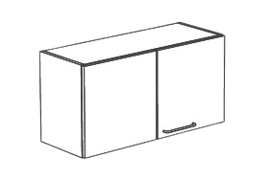  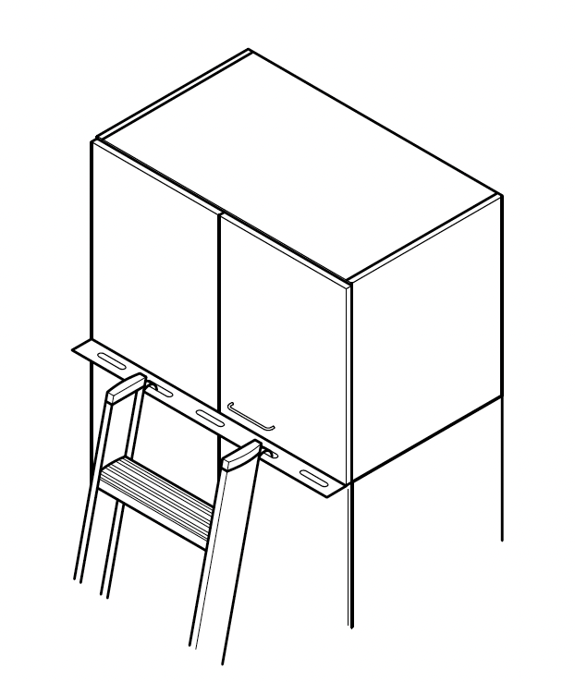 | 9 | - Matmenys (PxGxA): 1200x550x600 mm (±20 mm)  - Spintelė sertifikuota pagal standartų EN 16121 ir EN 16122 arba lygiaverčių reikalavimus.  - Spintelės korpusas bei durys pagaminti iš presuotos medžio drožlių plokštės, abiejose pusėse dengtos melamino dervos laminatu, plokštės storis – ne mažiau nei 19 mm.  - Priekiniai korpuso kraštai, priekinių panelių kraštai ir priekiniai lentynų kraštai su ne mažiau nei 2 mm storio užapvalinta PP briauna.  - Nugarinis panelis pagamintas iš ne mažiau nei 4 mm storio MDF plokštės arba lygiavertės medžiagos.  - 1 reguliuojamo aukščio lentyna, pagaminta iš presuotos medžio drožlių plokštės, abiejose pusėse dengtos melamino dervos laminatu, plokštės storis – ne mažiau nei 19 mm storio.  - Leistina lentynos apkrova ne mažiau nei 30 kg.  - Spintelė su 2 varstomomis durelėmis ir nerūdijančio plieno U-formos rankenėle ir užrakto mechanizmu.  - Lankstai, leidžiantys atidaryti dureles ne mažiau nei 270° kampu.  - Su integruotu metaliniu bėgeliu kopėčioms atremti.  - Spintelės korpusas baltos spalvos, NCS S 0602-G91Y, RAL 9010 arba lygiavertės.
17. | Laboratorinė spinelė, montuojama ant laboratorinės spintos (antresolė) II  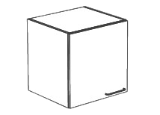 | 1 | - Matmenys (PxGxA): 600x550x600 mm (±20 mm)  - Spintelė sertifikuota pagal standartų EN 16121 ir EN 16122 arba lygiaverčių reikalavimus.  - Spintelės korpusas bei durys pagaminti iš presuotos medžio drožlių plokštės, abiejose pusėse dengtos melamino dervos laminatu, plokštės storis – ne mažiau nei 19 mm.  - Priekiniai korpuso kraštai, priekinių panelių kraštai ir priekiniai lentynų kraštai su ne mažiau nei 2 mm storio užapvalinta PP briauna.  - Nugarinis panelis pagamintas iš ne mažiau nei 4 mm storio MDF plokštės arba lygiavertės medžiagos.  - 1 reguliuojamo aukščio lentyna, pagaminta iš presuotos medžio drožlių plokštės, abiejose pusėse dengtos melamino dervos laminatu, plokštės storis – ne mažiau nei 19 mm storio.  - Leistina lentynos apkrova ne mažiau nei 30 kg.  - Spintelė su varstomomis durelėmis ir nerūdijančio plieno U-formos rankenėle ir užrakto mechanizmu.  - Lankstai, leidžiantys atidaryti dureles ne mažiau nei 270° kampu.  - Su integruotu metaliniu bėgeliu kopėčioms atremti.  - Spintelės korpusas baltos spalvos, NCS S 0602-G91Y, RAL 9010 arba lygiavertės.
18. | Laboratorinė spinta III  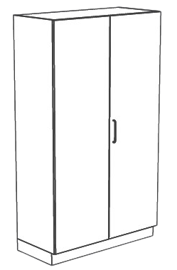 | 5 | - Matmenys (PxGxA): 1200x550x2100 mm (±20 mm)  - Spinta sertifikuota pagal standartų EN 16121 ir EN 16122 arba lygiaverčių reikalavimus.  - Spintos korpusas bei durys pagaminti iš presuotos medžio drožlių plokštės, abiejose pusėse dengtos melamino dervos laminatu, plokštės storis – ne mažiau nei 19 mm.  - Priekiniai korpuso kraštai, priekinių panelių kraštai ir priekiniai lentynų kraštai su ne mažiau nei 2 mm storio užapvalinta PP briauna.  - Spintos nugarinis panelis pagamintas iš ne mažiau nei 10 mm storio medžio drožlių plokštės.  - Spintoje - 4 reguliuojamo aukščio lentynos.  - Lentynos, pagamintos iš presuotos medžio drožlių plokštės, abiejose pusėse dengtos melamino dervos laminatu, plokštės storis – ne mažiau nei 19 mm storio.  - Leistina lentynos apkrova ne mažiau nei 30 kg.  - Spinta su 2 ištisinėmis varstomomis durimis ir nerūdijančio plieno U-formos rankenėle bei užrakto mechanizmu.  - Lankstai, leidžiantys atidaryti duris ne mažiau nei 270° kampu.  - Spintos grindjuostė tvirtai pritvirtinta prie spintos korpuso, pagaminta iš vandeniui atsparios klijuotos medienos, kuri iš vienos pusės be sujungimų padengta vandeniui atsparia plastikine folija. Grindjuostės aukštis ne daugiau nei 110 mm.  - Spintos korpusas baltos spalvos, RAL 9010, NCS S 0602-G91Y arba lygiavertės, grindjuostės – tamsiai pilkos spalvos NCS S 7502-B, RAL 7015 arba lygiavertės.
19. | Laboratorinė spinta IV | 5 | - Matmenys (PxGxA): 900x550x2100 mm (±20 mm)  - Spinta sertifikuota pagal standartų EN 16121 ir EN 16122 arba lygiaverčių reikalavimus.  - Spintos korpusas bei durys pagaminti iš presuotos medžio drožlių plokštės, abiejose pusėse dengtos melamino dervos laminatu, plokštės storis – ne mažiau nei 19 mm.  - Priekiniai korpuso kraštai, priekinių panelių kraštai ir priekiniai lentynų kraštai su ne mažiau nei 2 mm storio užapvalinta PP briauna.  - Spintos nugarinis panelis pagamintas iš ne mažiau nei 10 mm storio medžio drožlių plokštės.  - Spintoje - 4 reguliuojamo aukščio lentynos.  - Lentynos, pagamintos iš presuotos medžio drožlių plokštės, abiejose pusėse dengtos melamino dervos laminatu, plokštės storis – ne mažiau nei 19 mm storio.  - Leistina lentynos apkrova ne mažiau nei 30 kg.  - Spinta su 2 ištisinėmis varstomomis durimis ir nerūdijančio plieno U-formos rankenėle bei užrakto mechanizmu.  - Lankstai, leidžiantys atidaryti duris ne mažiau nei 270° kampu.  - Spintos grindjuostė tvirtai pritvirtinta prie spintos korpuso, pagaminta iš vandeniui atsparios klijuotos medienos, kuri iš vienos pusės be sujungimų padengta vandeniui atsparia plastikine folija. Grindjuostės aukštis ne daugiau nei 110 mm.  - Spintos korpusas baltos spalvos, RAL 9010, NCS S 0602-G91Y arba lygiavertės, grindjuostės – tamsiai pilkos spalvos NCS S 7502-B, RAL 7015 arba lygiavertės.
20. | Laboratorinė spintelė, montuojama ant laboratorinės spintos (antresolė) III | 4 | - Matmenys (PxGxA): 1200x550x600 mm (±20 mm) .  - Spintelė sertifikuota pagal standartų EN 16121 ir EN 16122 arba lygiaverčių reikalavimus.  - Spintelės korpusas bei durys pagaminti iš presuotos medžio drožlių plokštės, abiejose pusėse dengtos melamino dervos laminatu, plokštės storis – ne mažiau nei 19 mm.  - Priekiniai korpuso kraštai, priekinių panelių kraštai ir priekiniai lentynų kraštai su ne mažiau nei 2 mm storio užapvalinta PP briauna.  - Nugarinis panelis pagamintas iš ne mažiau nei 4 mm storio MDF plokštės arba lygiavertės medžiagos.  - 1 reguliuojamo aukščio lentyna, pagaminta iš presuotos medžio drožlių plokštės, abiejose pusėse dengtos melamino dervos laminatu, plokštės storis – ne mažiau nei 19 mm storio.  - Leistina lentynos apkrova ne mažiau nei 30 kg.  - Spintelė su 2 varstomomis durelėmis ir nerūdijančio plieno U-formos rankenėle ir užrakto mechanizmu.  - Lankstai, leidžiantys atidaryti dureles ne mažiau nei 270° kampu.  - Su integruotu metaliniu bėgeliu kopėčioms atremti.  - Spintelės korpusas baltos spalvos, NCS S 0602-G91Y, RAL 9010 arba lygiavertės.
21. | Laboratorinė spinelė, montuojama ant laboratorinės spintos (antresolė) IV | 5 | - Matmenys (PxGxA): 900x550x600 mm (±20 mm)  - Spintelė sertifikuota pagal standartų EN 16121 ir EN 16122 arba lygiaverčių reikalavimus.  - Spintelės korpusas bei durys pagaminti iš presuotos medžio drožlių plokštės, abiejose pusėse dengtos melamino dervos laminatu, plokštės storis – ne mažiau nei 19 mm.  - Priekiniai korpuso kraštai, priekinių panelių kraštai ir priekiniai lentynų kraštai su ne mažiau nei 2 mm storio užapvalinta PP briauna.  - Nugarinis panelis pagamintas iš ne mažiau nei 4 mm storio MDF plokštės arba lygiavertės medžiagos.  - 1 reguliuojamo aukščio lentyna, pagaminta iš presuotos medžio drožlių plokštės, abiejose pusėse dengtos melamino dervos laminatu, plokštės storis – ne mažiau nei 19 mm storio.  - Leistina lentynos apkrova ne mažiau nei 30 kg.  - Spintelė su 2 varstomomis durelėmis ir nerūdijančio plieno U-formos rankenėle ir užrakto mechanizmu.  - Lankstai, leidžiantys atidaryti dureles ne mažiau nei 270° kampu.  - Su integruotu metaliniu bėgeliu kopėčioms atremti.  - Spintelės korpusas baltos spalvos, NCS S 0602-G91Y, RAL 9010 arba lygiavertės.
22. | Pakabinama spintelė  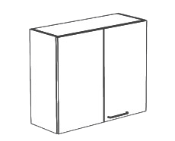 | 2 | - Matmenys (PxGxA): 900x350x750 mm (±20 mm)  - Spintelė sertifikuota pagal standartų EN 16121 ir EN 16122 arba lygiaverčių reikalavimus.  - Spintelės korpusas bei durys pagaminti iš presuotos medžio drožlių plokštės, abiejose pusėse dengtos melamino dervos laminatu, plokštės storis – ne mažiau nei 19 mm.  - Priekiniai korpuso kraštai, priekinių panelių kraštai ir priekiniai lentynų kraštai su ne mažiau nei 2 mm storio užapvalinta PP briauna.  - Nugarinis panelis pagamintas iš ne mažiau nei 10 mm storio medžio drožlių plokštės.  - 1 reguliuojamo aukščio lentyna, pagaminta iš presuotos medžio drožlių plokštės, abiejose pusėse dengtos melamino dervos laminatu, plokštės storis – ne mažiau nei 19 mm storio.  - Leistina lentynos apkrova ne mažiau nei 30 kg.  - Spintelė su 2 ištisinėmis varstomomis durimis ir nerūdijančio plieno U-formos rankenėle bei užrakto mechanizmu.  - Lankstai, leidžiantys atidaryti duris ne mažiau nei 270° kampu.  - Spintelės korpusas baltos spalvos, RAL 9010 arba lygiavertės.
24. | Laboratorinė spinta rūgštims ir šarmams laikyti  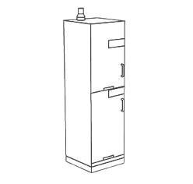 | 1 | - Matmenys (P x G x A): 600 x 550 x 2100 mm (±20 mm)  - Sertifikuota pagal standartų EN 16121 ir EN 16122 arba lygiaverčių reikalavimus.  - Spintos korpusas ir durys pagaminti iš presuotos medžio drožlių plokštės, abiejose pusėse dengtos melamino dervos laminatu, plokštės storis - ne mažiau nei 19 mm storio.  - Priekiniai korpuso kraštai, priekinių panelių kraštai ir priekiniai lentynų kraštai su ne mažiau nei 2 mm storio užapvalinta PP briauna.  - Spintos nugarinis panelis pagamintas iš ne mažiau nei 10 mm storio medžio drožlių plokštės, o nugarinis skydas (pertvara) – iš ne mažiau nei 5 mm storio ištisinio aukšto slėgio laminato plokštės.  - Spinta turi susidėti iš 2 atskirų, vienodo dydžio sekcijų, skirtų rūgštims ir šarmams laikyti, uždaromų atskiromis ištisinėmis varstomomis durimis.  - Durys su nerūdijančio plieno U-formos rankenėle, rakinamos.  - Lankstai, leidžiantys atidaryti duris 270° kampu.  - Metaliniai durų vyriai ir tvirtinimo elementai padengti danga, apsaugančia nuo korozijos.  - Spintos viduje sumontuoti ne mažiau nei 4 ištraukiami padėklai su pakelta briauna, pagaminti iš polipropileno - po 2 ištraukiamus padėklus kiekvienai spintos sekcijai.  - Leistina ištraukiamo padėklo - lentynos apkrova - 20 kg.  - Spintoje įrengtas oro ištraukimo kanalas, jungiamas prie patalpoje paruoštos ventiliacijos sistemos. Kanalo diametras – ne mažiau nei 90 mm.  - Spintos grindjuostė tvirtai pritvirtinta prie spintos korpuso, pagaminta iš vandeniui atsparios klijuotos medienos, kuri iš vienos pusės be sujungimų padengta vandeniui atsparia plastikine folija. Grindjuostės aukštis – ne daugiau nei 110 mm.  - Spintos korpusas baltos spalvos, RAL 9010, NCS S 0602-G91Y arba lygiavertės, grindjuostės – tamsiai pilkos spalvos NCS S 7502-B, RAL 7015 arba lygiavertės.  - Su standartiniu spintos tipo ženklinimu.
25. | Ugniai atspari saugos spinta sprogioms ir degioms medžiagoms (tirpkiliams) laikyti  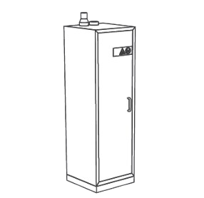 | 1 | - Išoriniai matmenys (PxGxA): 600x600x2040 mm (±20 mm)  - Sertifikuota pagal EN 14470-1 standarto arba lygiaverčio reikalavimus.  - Išorės korpusas pagamintas iš keleto plieno lakštų (1.5 mm storio), A kokybės, nedegus.  - Vidus pagamintas iš aukšto atsparumo, tvirtos, melamino derva padengtos dekoratyvinės plokštės.  - 1 durys su užraktu.  - Atsparumas gaisrui – ne mažiau nei 90 min.  - Ne mažiau nei 4 lentynos-padėklai, 1 grindinis padėklas ir 1 perforuotas įdėklas, pagaminti iš plieno, dengto milteline danga.  - Su termoreguliatoriumi ir saugos įranga, automatiškai uždarančia spintos duris gaisro atveju.  - Su ventiliacijos kanalu, jungiamu prie patalpoje paruoštos ventiliacijos sistemos.  - Turi standartinį ženklinimą aiškiai įskaitomais simboliais.  - Spintos korpusas padengtas atsparia milteline danga, spalva - balta, RAL 9010 arba lygiavertė, grindjuostės spalva – tamsiai pilka, RAL 7015 arba lygiavertė.
26. | Stalas laboratorinis  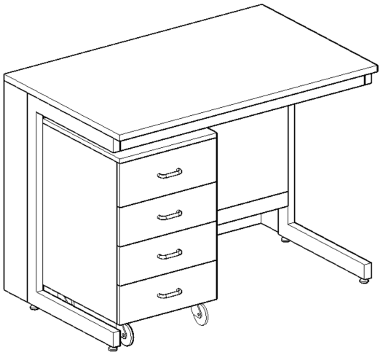 | 3 | - Matmenys: 1200x750x900±20mm;  - Darbo paviršius – chemiškai atsparus fenolio dervos pagrindu gaminamas stalviršis su sutankintu paviršiumi. Stalviršio struktūra vienalytė, negali būti naudojama medžio drožlių plokštė ar kitos pašalinės medžiagos;  - Stalviršio storis ne mažiau nei 19mm;  - Metalinis „C“ formos karkasas turi būti pagamintas iš aukštos kokybės plieno, ne mažesnio nei 60x30x2 mm padengto milteliniu būdu;  - Metalinis „C“ formos karkasas turi susidėti iš šoninių „C“ formos uždaro stačiakampio profilio atramos elementų ir juos sujungiančių skersinių sijų sistemos (Ne mažiau kaip vieno uždaro stačiakampio profilio ir ne mažiau kaip dviejų „U“ formos metalinių profilių);  - Visa konstrukcija turi būti surenkama naudojant daugkartinio surinkimo elementus (savigręžiai sraigtiniai tvirtinimo elementai negali būti naudojami);  - Karkaso kojų aukštis turi būti reguliuojamas. Reguliavimo lygis iki 40 mm;  - Kojelių reguliavimas turi būti tiesiogiai integruotas į metalinį laikantįjį rėmą (plastikinės ar analogiškos aklės, įvorės ir pan. elementai negali būti naudojami);  - Apačioje – turi būti mobili spintelė;  - Spintelė su 4 stalčiais, plotis 450±20 mm – 1 vnt.;  - Stalčiai turi būti pilno ištraukimo su švelnaus uždarymo mechanizmu;  - Stalčiaus bėgeliai apdengti ir apsaugoti nuo dulkių kaupimosi metaliniais stalčiaus šonais;  - Stalčiau dugnas ir galinė dalis pagaminti iš laminuotos medžio drožlių plokštės, abiejose pusėse dengtos melamino dervos laminatu, plokštė – ne mažiau kaip 16 mm storio;  - Leistina stalčiaus apkrova – ne mažiau kaip 35 kg.;  - Kiekvieno stalčiaus priekis turi būti lengvai nuimamas ir uždedamas, kad užtikrinti stalčiaus vidinės erdvės išvalymą.  - Stalčių rankenėlės turi būti kilpos formos ir pagamintos iš polipropileno;  - Spintelių karkasas (išskyrus nugarinė dalis) ir fasadinės dalys pagamintos iš laminuotos medžio drožlių plokštės, abiejose pusėse dengtos melamino dervos laminatu, plokštė – ne mažiau kaip 19 mm storio;  - Priekiniai karkaso kraštai, stalčių priekinių fasadų kraštai ir priekiniai lentynų kraštai - su ne mažiau kaip 2 mm storio užapvalinta ABS briauna;  - Kitos plokščių briaunos (taip pat ir reguliuojamų lentynų šoninės bei galinės dalys) su ne mažiau kaip 0,4 mm storio ABS briauna;  - Mobilios spintelė turi būti su 4 dvigubais ratukais iš kurių 2 su stabdžiais;  - Mobilių spintelių ratuko aukštis su tvirtinimo elementais: 110±5mm aukščio. Ratuko skersmuo: 80±5mm;  - Leistina vieno ratuko apkrova – ne mažiau kaip 80 kg.;  - Stalas turi būti su galine uždanga;  - Galinė uždanga turi būti pagaminta iš laminuotos medžio drožlių plokštės, storis ne mažesnis nei 19 mm, su ABS briaunomis, storis ne mažiau nei 2 mm;  - Spalva – pilka.
27. | Laboratorinis stalas  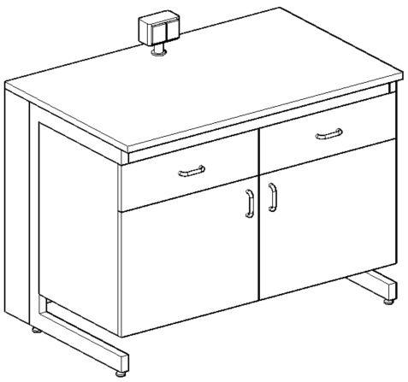 | 3 | - Matmenys: 1200x750x900±20mm;  - Darbo paviršius – chemiškai atsparus fenolio dervos pagrindu gaminamas stalviršis su sutankintu paviršiumi. Stalviršio struktūra vienalytė, negali būti naudojama medžio drožlių plokštė ar kitos pašalinės medžiagos;  - Stalviršio storis ne mažiau nei 19mm;  - Metalinis „C“ formos karkasas turi būti pagamintas iš aukštos kokybės plieno, ne mažesnio nei 60x30x2 mm padengto milteliniu būdu;  - Metalinis „C“ formos karkasas turi susidėti iš šoninių „C“ formos uždaro stačiakampio profilio atramos elementų ir juos sujungiančių skersinių sijų sistemos (Ne mažiau kaip vieno uždaro stačiakampio profilio ir ne mažiau kaip dviejų „U“ formos metalinių profilių);  - Visa konstrukcija turi būti surenkama naudojant daugkartinio surinkimo elementus (savigręžiai sraigtiniai tvirtinimo elementai negali būti naudojami);  - Karkaso kojų aukštis turi būti reguliuojamas. Reguliavimo lygis iki 40 mm;  - Kojelių reguliavimas turi būti tiesiogiai integruotas į metalinį laikantįjį rėmą (plastikinės ar analogiškos aklės, įvorės ir pan. elementai negali būti naudojami);  - Apačioje turi būti ant karkaso pakabinamos spintelės. Spintelių pozicija gali būti keičiama nenukabinant jų nuo laikančiojo rėmo jas slankiojant tarp atraminių elementų.  - Spintelės gali būti lengvai pakabinamos ir nukabinamos neatliekant stalo ar jo konstrukcijos ardymo darbų ir nekeičiant jo sumontavimo pozicijos;  - Pakabinamų spintelių galinėje dalyje turi būti inspekcinė anga su išimama ir nefiksuojama tvirtinimo elementais uždanga;  - Spintelės su durelėmis ir stalčiumi virš jo, plotis 1200±20 mm – 1 vnt.;  - Spintelės viduje turi būti reguliuojamo aukščio lentyna;  - Lentyna turi būti reguliuojama per visą spintelės aukštį, ne mažesniu kaip 32mm žingsniu;  - Lentynos laikikliai turi neleisti jos ištraukti į priekį;  - Spintelių vyriai turi leisti atidaryti dureles ne mažesniu nei 270 kampu.  - Stalčiai turi būti pilno ištraukimo su švelnaus uždarymo mechanizmu;  - Stalčiaus bėgeliai apdengti ir apsaugoti nuo dulkių kaupimosi metaliniais stalčiaus šonais;  - Stalčiau dugnas ir galinė dalis pagaminti iš laminuotos medžio drožlių plokštės, abiejose pusėse dengtos melamino dervos laminatu, plokštė – ne mažiau kaip 16 mm storio;  - Leistina stalčiaus apkrova – ne mažiau kaip 35 kg.;  - Kiekvieno stalčiaus priekis turi būti lengvai nuimamas ir uždedamas, kad užtikrinti stalčiaus vidinės erdvės išvalymą.  - Durelių ir stalčių rankenėlės turi būti kilpos formos ir pagamintos iš polipropileno;  - Spintelių karkasas (išskyrus nugarinė dalis) ir fasadinės dalys pagamintos iš laminuotos medžio drožlių plokštės, abiejose pusėse dengtos melamino dervos laminatu, plokštė – ne mažiau kaip 19 mm storio;  - Priekiniai karkaso kraštai, durelių ir stalčių priekinių fasadų kraštai ir priekiniai lentynų kraštai - su ne mažiau kaip 2 mm storio užapvalinta ABS briauna;  - Kitos plokščių briaunos (taip pat ir reguliuojamų lentynų šoninės bei galinės dalys) su ne mažiau kaip 0,4 mm storio ABS briauna;  - Ant stalviršio turi būti sumontuota dviguba elektros rozetė (220V) ant kojelės;  - Stalas turi būti su galine uždanga;  - Galinė uždanga pagaminta iš laminuotos medžio drožlių plokštės, storis ne mažesnis nei 19mm, su ABS briaunomis, storis ne mažiau nei 2mm;  - Spalva – pilka.
28. | Laboratorinis stalas  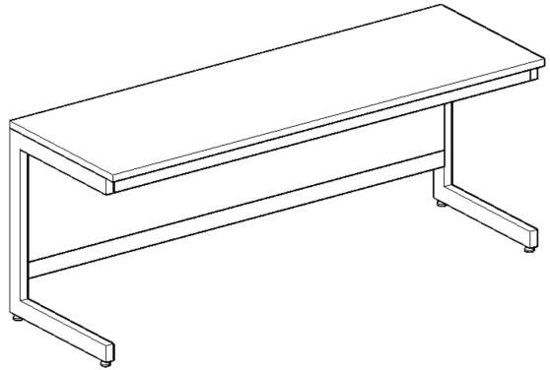 | 10 | - Matmenys: 1800x600x750±20mm;  - Darbo paviršius – chemiškai atsparus fenolio dervos pagrindu gaminamas stalviršis su sutankintu paviršiumi. Stalviršio struktūra vienalytė, negali būti naudojama medžio drožlių plokštė ar kitos pašalinės medžiagos;  - Stalviršio storis ne mažiau nei 19mm;  - Metalinis „C“ formos karkasas turi būti pagamintas iš aukštos kokybės plieno, ne mažesnio nei 60x30x2 mm padengto milteliniu būdu;  - Metalinis „C“ formos karkasas turi susidėti iš šoninių „C“ formos uždaro stačiakampio profilio atramos elementų ir juos sujungiančių skersinių sijų sistemos (Ne mažiau kaip vieno uždaro stačiakampio profilio ir ne mažiau kaip dviejų „U“ formos metalinių profilių);  - Visa konstrukcija turi būti surenkama naudojant daugkartinio surinkimo elementus (savigręžiai sraigtiniai tvirtinimo elementai negali būti naudojami);  - Karkaso kojų aukštis turi būti reguliuojamas. Reguliavimo lygis iki 40 mm;  - Kojelių reguliavimas turi būti tiesiogiai integruotas į metalinį laikantįjį rėmą (plastikinės ar analogiškos aklės, įvorės ir pan. elementai negali būti naudojami);  - Apačioje – turi būti tuščia;  - Stalas su galine uždanga;  - Galinė uždanga pagaminta iš laminuotos medžio drožlių plokštės, storis ne mažesnis nei 19mm, su ABS briaunomis, storis ne mažiau nei 2mm;  - Spalva – pilka.
29. | Laboratorinis stalas  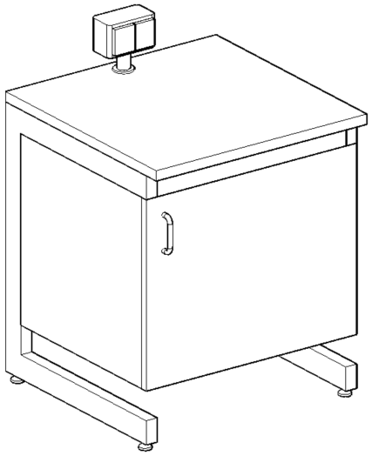 | 1 | - Matmenys: 600x600x750±20mm;  - Darbo paviršius – chemiškai atsparus fenolio dervos pagrindu gaminamas stalviršis su sutankintu paviršiumi. Stalviršio struktūra vienalytė, negali būti naudojama medžio drožlių plokštė ar kitos pašalinės medžiagos;  - Stalviršio storis ne mažiau nei 19mm;  - Metalinis „C“ formos karkasas turi būti pagamintas iš aukštos kokybės plieno, ne mažesnio nei 60x30x2 mm padengto milteliniu būdu;  - Metalinis „C“ formos karkasas turi susidėti iš šoninių „C“ formos uždaro stačiakampio profilio atramos elementų ir juos sujungiančių skersinių sijų sistemos (Ne mažiau kaip vieno uždaro stačiakampio profilio ir ne mažiau kaip dviejų „U“ formos metalinių profilių);  - Visa konstrukcija turi būti surenkama naudojant daugkartinio surinkimo elementus (savigręžiai sraigtiniai tvirtinimo elementai negali būti naudojami);  - Karkaso kojų aukštis turi būti reguliuojamas. Reguliavimo lygis iki 40 mm;  - Kojelių reguliavimas turi būti tiesiogiai integruotas į metalinį laikantįjį rėmą (plastikinės ar analogiškos aklės, įvorės ir pan. elementai negali būti naudojami);  - Apačioje turi būti ant karkaso pakabinama spintelė. Spintelių pozicija gali būti keičiama nenukabinant jų nuo laikančiojo rėmo jas slankiojant tarp atraminių elementų.  - Spintelės gali būti lengvai pakabinamos ir nukabinamos neatliekant stalo ar jo konstrukcijos ardymo darbų ir nekeičiant jo sumontavimo pozicijos;  - Pakabinamų spintelių galinėje dalyje turi būti inspekcinė anga su išimama ir nefiksuojama tvirtinimo elementais uždanga;  - Spintelė su durelėmis, plotis 600±20 mm – 1 vnt.;  - Spintelės viduje turi būti reguliuojamo aukščio lentyna;  - Lentyna turi būti reguliuojama per visą spintelės aukštį, ne mažesniu kaip 32mm žingsniu;  - Lentynos laikikliai turi neleisti jos ištraukti į priekį;  - Spintelių vyriai turi leisti atidaryti dureles ne mažesniu nei 270 kampu.  - Durelių rankenėlės turi būti kilpos formos ir pagamintos iš polipropileno;  - Spintelių karkasas (išskyrus nugarinė dalis) ir fasadinės dalys pagamintos iš laminuotos medžio drožlių plokštės, abiejose pusėse dengtos melamino dervos laminatu, plokštė – ne mažiau kaip 19 mm storio;  - Priekiniai karkaso kraštai, durelių priekinių fasadų kraštai ir priekiniai lentynų kraštai - su ne mažiau kaip 2 mm storio užapvalinta ABS briauna;  - Kitos plokščių briaunos (taip pat ir reguliuojamų lentynų šoninės bei galinės dalys) su ne mažiau kaip 0,4 mm storio ABS briauna;  - Ant stalviršio turi būti sumontuota dviguba elektros rozetė (220V) ant kojelės;  - Stalas turi būti su galine uždanga;  - Galinė uždanga pagaminta iš laminuotos medžio drožlių plokštės, storis ne mažesnis nei 19mm, su ABS briaunomis, storis ne mažiau nei 2mm;  - Spalva – pilka.
30. | Laboratorinis stalas  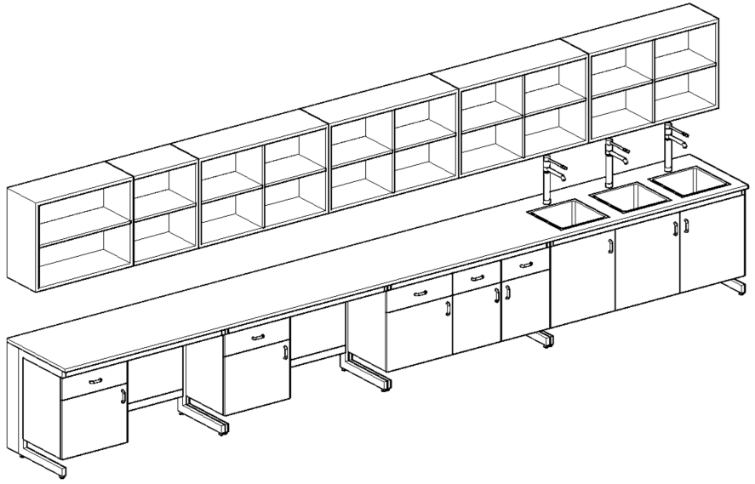 | 1 | - Matmenys: 6300x750x900±20mm;  - Darbo paviršius – chemiškai atsparus fenolio dervos pagrindu gaminamas stalviršis su sutankintu paviršiumi. Stalviršio struktūra vienalytė, negali būti naudojama medžio drožlių plokštė ar kitos pašalinės medžiagos;  - Stalviršio storis ne mažiau nei 19mm;  - Metalinis „C“ formos karkasas turi būti pagamintas iš aukštos kokybės plieno, ne mažesnio nei 60x30x2 mm padengto milteliniu būdu;  - Metalinis „C“ formos karkasas turi susidėti iš šoninių „C“ formos uždaro stačiakampio profilio atramos elementų ir juos sujungiančių skersinių sijų sistemos (Ne mažiau kaip vieno uždaro stačiakampio profilio ir ne mažiau kaip dviejų „U“ formos metalinių profilių);  - Visa konstrukcija turi būti surenkama naudojant daugkartinio surinkimo elementus (savigręžiai sraigtiniai tvirtinimo elementai negali būti naudojami);  - Karkaso kojų aukštis turi būti reguliuojamas. Reguliavimo lygis iki 40 mm;  - Kojelių reguliavimas turi būti tiesiogiai integruotas į metalinį laikantįjį rėmą (plastikinės ar analogiškos aklės, įvorės ir pan. elementai negali būti naudojami);  - Apačioje turi būti ant karkaso pakabinamos spintelės. Spintelių pozicija gali būti keičiama nenukabinant jų nuo laikančiojo rėmo jas slankiojant tarp atraminių elementų.  - Spintelės gali būti lengvai pakabinamos ir nukabinamos neatliekant stalo ar jo konstrukcijos ardymo darbų ir nekeičiant jo sumontavimo pozicijos;  - Pakabinamų spintelių galinėje dalyje (išskyrus spintelių po plautuve) turi būti inspekcinė anga su išimama ir nefiksuojama tvirtinimo elementais uždanga;  - Spintelė su durelėmis, plotis 600±20 mm – 1 vnt.;  - Spintelė su durelėmis, plotis 1200±20 mm – 1 vnt.;  - Spintelės su durelėmis ir stalčiumi virš jo, plotis 600±20 mm – 3 vnt.;  - Spintelės su durelėmis ir stalčiumi virš jo, plotis 900±20 mm – 1 vnt.;  - Spintelės viduje turi būti reguliuojamo aukščio lentyna;  - Lentyna turi būti reguliuojama per visą spintelės aukštį, ne mažesniu kaip 32mm žingsniu;  - Lentynos laikikliai turi neleisti jos ištraukti į priekį;  - Spintelių vyriai turi leisti atidaryti dureles ne mažesniu nei 270 kampu.  - Stalčiai turi būti pilno ištraukimo su švelnaus uždarymo mechanizmu;  - Stalčiaus bėgeliai apdengti ir apsaugoti nuo dulkių kaupimosi metaliniais stalčiaus šonais;  - Stalčiau dugnas ir galinė dalis pagaminti iš laminuotos medžio drožlių plokštės, abiejose pusėse dengtos melamino dervos laminatu, plokštė – ne mažiau kaip 16 mm storio;  - Leistina stalčiaus apkrova – ne mažiau kaip 35 kg.;  - Kiekvieno stalčiaus priekis turi būti lengvai nuimamas ir uždedamas, kad užtikrinti stalčiaus vidinės erdvės išvalymą.  - Durelių ir stalčių rankenėlės turi būti kilpos formos ir pagamintos iš polipropileno;  - Spintelių karkasas (išskyrus nugarinė dalis) ir fasadinės dalys pagamintos iš laminuotos medžio drožlių plokštės, abiejose pusėse dengtos melamino dervos laminatu, plokštė – ne mažiau kaip 19 mm storio;  - Priekiniai karkaso kraštai, durelių ir stalčių priekinių fasadų kraštai ir priekiniai lentynų kraštai - su ne mažiau kaip 2 mm storio užapvalinta ABS briauna;  - Kitos plokščių briaunos (taip pat ir reguliuojamų lentynų šoninės bei galinės dalys) su ne mažiau kaip 0,4 mm storio ABS briauna;  - Stalviršyje turi būti sumontuotos 3 polipropileninės plautuvės 400x400x250±10mm;  - Prie plautuvių turi būti komplektuojami 3 svirtiniai laboratoriniai vandens maišytuvai;  - Vandens įvadas turi atitikti EN 13792, DIN 12898, ISO 228/1 standartų reikalavimus (pateikti patvirtinančius dokumentus);  - Spalva – pilka.  Spintelės pakabinamos  - Matmenys: 6300x350x730±20mm.  - Spintelių karkasas (išskyrus nugarinė dalis) ir fasadinės dalys pagamintos iš laminuotos medžio drožlių plokštės, abiejose pusėse dengtos melamino dervos laminatu, plokštė – ne mažiau kaip 19 mm storio;  - Priekiniai karkaso kraštai ir priekiniai lentynų kraštai - su ne mažiau kaip 2 mm storio užapvalinta ABS briauna;  - Kitos plokščių briaunos (taip pat ir reguliuojamų lentynų šoninės bei galinės dalys) su ne mažiau kaip 0,4 mm storio ABS briauna;  - Spintelės turi būti atviros;  - Spintelės viduje turi būti reguliuojamo aukščio lentyna;  - Lentyna turi būti reguliuojama per visą spintelės aukštį, ne mažesniu kaip 32mm žingsniu;  - Lentynos laikikliai turi neleisti jos ištraukti į priekį;  - Spalva – pilka.  - Spintelės prie sienos turi būti tvirtinamos su laikikliais turinčiais 3D reguliavimo galimybę.
31. | Laboratorinis stalas  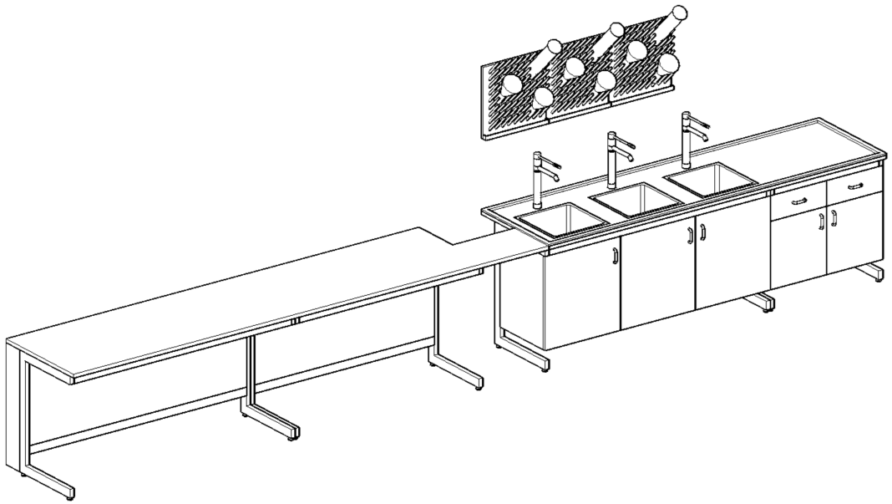  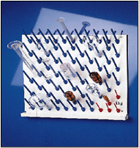 | 1 | - Matmenys: 6500x750x900±20mm;  - Darbo paviršius (plautuvių zona, matmenys: 2700x750±20mm;) – chemiškai atspari keramikos plokštė. Stalviršio struktūra vienalytė, negali būti naudojamos pašalinės medžiagos;  - Stalviršio kraštai turi turėti briaunas, neleidžiančias nutekėti skysčiams;  - Stalviršio storis 28±2 mm, ties pakelta briauna 35±2 mm; vientisos keramikos plokštė;  - Darbo paviršius (likusi stalo dalis, matmenys: 3800x750±20mm;) – chemiškai atspari keramikos plokštė. Stalviršio struktūra vienalytė, negali būti naudojamos pašalinės medžiagos;  - Stalviršio storis 20±2 mm;  - Stalviršis turi tūrėti kolonos išpjovą (tikslinama su užsakovu prieš gamybą);  - Metalinis „C“ formos karkasas turi būti pagamintas iš aukštos kokybės plieno, ne mažesnio nei 60x30x2 mm padengto milteliniu būdu;  - Metalinis „C“ formos karkasas turi susidėti iš šoninių „C“ formos uždaro stačiakampio profilio atramos elementų ir juos sujungiančių skersinių sijų sistemos (Ne mažiau kaip vieno uždaro stačiakampio profilio ir ne mažiau kaip dviejų „U“ formos metalinių profilių);  - Visa konstrukcija turi būti surenkama naudojant daugkartinio surinkimo elementus (savigręžiai sraigtiniai tvirtinimo elementai negali būti naudojami);  - Karkaso kojų aukštis turi būti reguliuojamas. Reguliavimo lygis iki 40 mm;  - Kojelių reguliavimas turi būti tiesiogiai integruotas į metalinį laikantįjį rėmą (plastikinės ar analogiškos aklės, įvorės ir pan. elementai negali būti naudojami);  - Apačioje turi būti ant karkaso pakabinamos spintelės. Spintelių pozicija gali būti keičiama nenukabinant jų nuo laikančiojo rėmo jas slankiojant tarp atraminių elementų.  - Spintelės gali būti lengvai pakabinamos ir nukabinamos neatliekant stalo ar jo konstrukcijos ardymo darbų ir nekeičiant jo sumontavimo pozicijos;  - Pakabinamų spintelių galinėje dalyje (išskyrus spintelių po plautuve) turi būti inspekcinė anga su išimama ir nefiksuojama tvirtinimo elementais uždanga;  - Spintelė su durelėmis, plotis 600±20mm – 1 vnt.;  - Spintelė su durelėmis, plotis 1200±20 mm – 1 vnt.;  - Spintelės su durelėmis ir stalčiumi virš jo, plotis 900±20 mm – 1 vnt.;  - Spintelės viduje turi būti reguliuojamo aukščio lentyna;  - Lentyna turi būti reguliuojama per visą spintelės aukštį, ne mažesniu kaip 32mm žingsniu;  - Lentynos laikikliai turi neleisti jos ištraukti į priekį;  - Spintelių vyriai turi leisti atidaryti dureles ne mažesniu nei 270 kampu.  - Stalčiai turi būti pilno ištraukimo su švelnaus uždarymo mechanizmu;  - Stalčiaus bėgeliai apdengti ir apsaugoti nuo dulkių kaupimosi metaliniais stalčiaus šonais;  - Stalčiau dugnas ir galinė dalis pagaminti iš laminuotos medžio drožlių plokštės, abiejose pusėse dengtos melamino dervos laminatu, plokštė – ne mažiau kaip 16 mm storio;  - Leistina stalčiaus apkrova – ne mažiau kaip 35 kg.;  - Kiekvieno stalčiaus priekis turi būti lengvai nuimamas ir uždedamas, kad užtikrinti stalčiaus vidinės erdvės išvalymą.  - Durelių ir stalčių rankenėlės turi būti kilpos formos ir pagamintos iš polipropileno;  - Spintelių karkasas (išskyrus nugarinė dalis) ir fasadinės dalys pagamintos iš laminuotos medžio drožlių plokštės, abiejose pusėse dengtos melamino dervos laminatu, plokštė – ne mažiau kaip 19 mm storio;  - Priekiniai karkaso kraštai, durelių ir stalčių priekinių fasadų kraštai ir priekiniai lentynų kraštai - su ne mažiau kaip 2 mm storio užapvalinta ABS briauna;  - Kitos plokščių briaunos (taip pat ir reguliuojamų lentynų šoninės bei galinės dalys) su ne mažiau kaip 0,4 mm storio ABS briauna;  - Stalviršyje turi būti sumontuotos 3 keraminės plautuvės 380x380x250±10mm;  - Prie plautuvių turi būti komplektuojami 3 svirtiniai laboratoriniai vandens maišytuvai;  - Vandens įvadas turi atitikti EN 13792, DIN 12898, ISO 228/1 standartų reikalavimus (pateikti patvirtinančius dokumentus);  - Spalva – pilka.  - Laboratorinė indų džiovykla – 3 vnt.  - Džiovykla kabinama ant sienos;  - Matmenys: 500x500±10mm;  - Džiovykla su ne mažiau kaip 3 tipų PVC spygliais:  - 60x6 ±2mm, ne mažiau kaip 10 vnt.;  - 100x10 ±2mm, ne mažiau kaip 39 vnt.;  - 150x12±2 mm, ne mažiau kaip 4 vnt.;  - Džiovyklos spygliai prailginami arba išimami;  - Džiovykla turi tūrėti latakėlį su vandens nuvedimu į plautuvę.
32. | Laboratorinis stalas  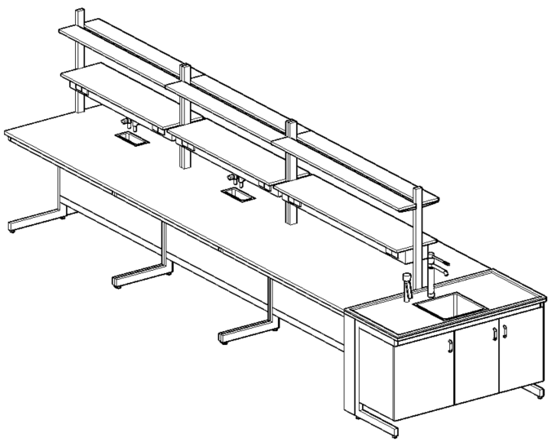  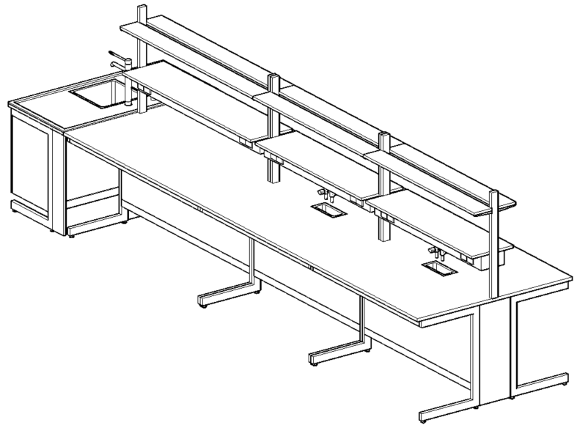  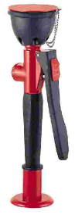 | 1 | - Matmenys: 5550x1500x900±20mm;  - Metalinis „C“ formos karkasas turi būti pagamintas iš aukštos kokybės plieno, ne mažesnio nei 60x30x2 mm padengto milteliniu būdu;  - Metalinis „C“ formos karkasas turi susidėti iš šoninių „C“ formos uždaro stačiakampio profilio atramos elementų ir juos sujungiančių skersinių sijų sistemos (Ne mažiau kaip vieno uždaro stačiakampio profilio ir ne mažiau kaip dviejų „U“ formos metalinių profilių);  - Visa konstrukcija turi būti surenkama naudojant daugkartinio surinkimo elementus (savigręžiai sraigtiniai tvirtinimo elementai negali būti naudojami);  - Karkaso kojų aukštis turi būti reguliuojamas. Reguliavimo lygis iki 40 mm;  - Kojelių reguliavimas turi būti tiesiogiai integruotas į metalinį laikantįjį rėmą (plastikinės ar analogiškos aklės, įvorės ir pan. elementai negali būti naudojami);  - Stalas turi susidėti iš 2 dalių.  I dalis stalas:  - Matmenys: 4800x1500x900±20mm;  - Darbo paviršius – chemiškai atspari keramikos plokštė. Stalviršio struktūra vienalytė, negali būti naudojamos pašalinės medžiagos;  - Stalviršio storis 20±2 mm;  - Apačioje – turi būti tuščia;  - Laboratorinio stalo centrinėje dalyje (po stalviršiu) turi būti palikta erdvė komunikacijų pravedimui;  - Komunikacijų erdvė turi būti atskirta nuo išorės laminuotos medžio drožlių plokštės, abiejose pusėse dengtos melamino dervos laminatu, plokštė – ne mažiau kaip 19 mm storio su ne mažiau kaip 2 mm storio užapvalinta ABS briauna;  - Apatinė uždanga turi būti įstatoma į metalinį laikantįjį rėmą. Įstatyti ir išimti apatinę uždanga turi būti galima nenaudojant jokių įrankių;  - Stalas sukomplektuotas su dvipusių instaliacijų modulių konstrukcija, 4800 mm pločio, skirta inžinerinių komunikacijų (dujų, elektros, vandens ir pan.) tiekimui stale, lentynų bei įvairių laboratorinių priedų tvirtinimui.  - Instaliacijų modulio konstrukcija – modulinė, užtikrinanti galimybę bet kada sumontuoti papildomus vandens, elektros, dujų tiekimo įvadus ar keisti šių įvadų išdėstymo modulyje vietą, nenaudojant papildomų komponentų.  - Instaliacijų kanalą modulyje sudaro paprastai išimami 300x200±5mm ir ne plonesni kaip 8 mm iš fenolio dervos pagrindu gaminamos plokštės pagaminti paneliai, skirti rozečių ir įvadų tvirtinimui.  - Instaliacijų kanalas, esantis virš darbo erdvės – ergonomiško dizaino, su 9-12° išplatėjimu į viršų, užtikrinančiu optimalų darbo erdvės panaudojimą ir paprastesnę prieigą prie įvadų čiaupų bei rozečių.  - Instaliacinio modulio konstrukcija turi būti metalinė, kurios pagrindas turi būti ne mažesnio kaip 60x30x2mm uždaro stačiakampio skerspjūvio stovai padengti milteliniu būdu;  - Instaliacijų kanalas pagamintas iš milteliniu būdu dažyto plieno, kurio storis ne mažiau kaip 2mm;  - Instaliacijų kanalo konstrukcijoje negalima naudoti pašalinių medžiagų kaip laminuota medžio drožlių plokštė ir pan.  - Kiekviename instaliacijų modulyje tvirtinama po 1 eilę 300 mm gylio lentynų, ir po 1 eilę 150 mm gylio lentynų.  - Viršutinės lentynos turi būti reguliuojamo aukščio su plieniniu „L“ formos pastiprinimo profiliu;  - Viršutinės lentynos turi susidėti iš 6 atskirų segmentų;  - Kiekvienas segmentas turi būti nepriklausomai vienas nuo kito reguliuojamo aukščio;  - Lentynos gaminamos iš laminuotos medžio drožlių plokštės, storis ne mažesnis nei 19mm, su ABS briaunomis, storis ne mažiau nei 2mm;  - Instaliacinio modulio aukštis nuo grindų ne mažiau kaip 1790mm;  - Instaliacijų modulių konstrukcijoje iš viso turi būti įrengta:  - 24 elektros rozetės (230V – 16A, IP44 tipo su dangteliu), 2 dvigubi vandens čiaupai ir LED apšvietimu;  - Po vandens čiaupais stalviršyje įmontuotos 2 keraminės plautuvėlės 295x145x245±10mm.  II dalis plautuvės modulis:  - Matmenys: 1500x750x900±20mm;  - Darbo paviršius – chemiškai atspari keramikos plokštė. Stalviršio struktūra vienalytė, negali būti naudojamos pašalinės medžiagos;  - Stalviršio kraštai turi turėti briaunas, neleidžiančias nutekėti skysčiams;  - Stalviršio storis 28±2 mm, ties pakelta briauna 35±2 mm; vientisos keramikos plokštė;  - Apačioje turi būti ant karkaso pakabinamos spintelės. Spintelių pozicija gali būti keičiama nenukabinant jų nuo laikančiojo rėmo jas slankiojant tarp atraminių elementų.  - Spintelės gali būti lengvai pakabinamos ir nukabinamos neatliekant stalo ar jo konstrukcijos ardymo darbų ir nekeičiant jo sumontavimo pozicijos;  - Spintelės turi būti su durelėmis.  - Spintelių vyriai turi leisti atidaryti dureles ne mažesniu nei 270 kampu;  - Durelių rankenėlės turi būti kilpos formos ir pagamintos iš polipropileno;  - Spintelių karkasas (išskyrus nugarinė dalis) ir fasadinės dalys pagamintos iš laminuotos medžio drožlių plokštės, abiejose pusėse dengtos melamino dervos laminatu, plokštė – ne mažiau kaip 19 mm storio;  - Priekiniai karkaso kraštai, durelių priekinių fasadų kraštai ir priekiniai lentynų kraštai - su ne mažiau kaip 2 mm storio užapvalinta ABS briauna;  - Kitos plokščių briaunos su ne mažiau kaip 0,4 mm storio ABS briauna;  - Stalviršyje turi būti sumontuota 1 keraminė plautuvė 380x380x250±10mm;  - Prie plautuvės turi būti komplektuojamas 1 svirtinis laboratorinis vandens maišytuvas ir akių saugos dušas;  - Vandens įvadas turi atitikti EN 13792, DIN 12898, ISO 228/1 standartų reikalavimus (pateikti patvirtinančius dokumentus);  - Spalva – pilka.  Akių saugos dušas  - Fontanėlių kiekis: 1;  - Turi būti tvirtinamas prie stalviršio arba kito darbo paviršiaus;  - Spalva: raudona;  - Fontanėlio skersmuo: ne mažiau kaip 70mm.;  - Minimalus vandens slėgis: ne mažiau kaip 2 bar.;  - Vandens srovė: ne mažiau kaip 6 l/min. ;  - Turi būti plastikinis dangtelis apsaugantis nuo dulkių.
33. | Laboratorinis stalas  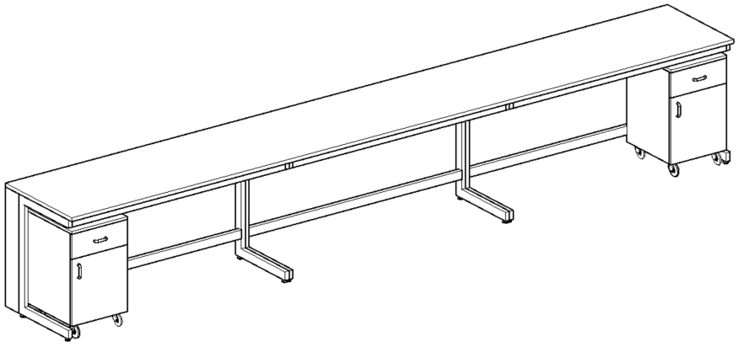 | 2 | - Matmenys: 5400x750x900±20mm;  - Darbo paviršius – chemiškai atspari keramikos plokštė. Stalviršio struktūra vienalytė, negali būti naudojamos pašalinės medžiagos;  - Stalviršio storis 20±2 mm;  - Metalinis „C“ formos karkasas turi būti pagamintas iš aukštos kokybės plieno, ne mažesnio nei 60x30x2 mm padengto milteliniu būdu;  - Metalinis „C“ formos karkasas turi susidėti iš šoninių „C“ formos uždaro stačiakampio profilio atramos elementų ir juos sujungiančių skersinių sijų sistemos (Ne mažiau kaip vieno uždaro stačiakampio profilio ir ne mažiau kaip dviejų „U“ formos metalinių profilių);  - Visa konstrukcija turi būti surenkama naudojant daugkartinio surinkimo elementus (savigręžiai sraigtiniai tvirtinimo elementai negali būti naudojami);  - Karkaso kojų aukštis turi būti reguliuojamas. Reguliavimo lygis iki 40 mm;  - Kojelių reguliavimas turi būti tiesiogiai integruotas į metalinį laikantįjį rėmą (plastikinės ar analogiškos aklės, įvorės ir pan. elementai negali būti naudojami);  - Apačioje – turi būti mobilios spintelės;  - Spintelė su durelėmis ir stalčiumi virš jo, plotis 450±20 mm – 2 vnt.;  - Spintelės viduje turi būti reguliuojamo aukščio lentyna;  - Lentyna turi būti reguliuojama per visą spintelės aukštį, ne mažesniu kaip 32mm žingsniu;  - Lentynos laikikliai turi neleisti jos ištraukti į priekį;  - Spintelių vyriai turi leisti atidaryti dureles ne mažesniu nei 270 kampu.  - Stalčiai turi būti pilno ištraukimo su švelnaus uždarymo mechanizmu;  - Stalčiaus bėgeliai apdengti ir apsaugoti nuo dulkių kaupimosi metaliniais stalčiaus šonais;  - Stalčiau dugnas ir galinė dalis pagaminti iš laminuotos medžio drožlių plokštės, abiejose pusėse dengtos melamino dervos laminatu, plokštė – ne mažiau kaip 16 mm storio;  - Leistina stalčiaus apkrova – ne mažiau kaip 35 kg.;  - Kiekvieno stalčiaus priekis turi būti lengvai nuimamas ir uždedamas, kad užtikrinti stalčiaus vidinės erdvės išvalymą.  - Durelių ir stalčių rankenėlės turi būti kilpos formos ir pagamintos iš polipropileno;  - Spintelių karkasas (išskyrus nugarinė dalis) ir fasadinės dalys pagamintos iš laminuotos medžio drožlių plokštės, abiejose pusėse dengtos melamino dervos laminatu, plokštė – ne mažiau kaip 19 mm storio;  - Priekiniai karkaso kraštai, stalčių priekinių fasadų kraštai ir priekiniai lentynų kraštai - su ne mažiau kaip 2 mm storio užapvalinta ABS briauna;  - Kitos plokščių briaunos (taip pat ir reguliuojamų lentynų šoninės bei galinės dalys) su ne mažiau kaip 0,4 mm storio ABS briauna;  - Mobilios spintelė turi būti su 4 dvigubais ratukais iš kurių 2 su stabdžiais;  - Mobilių spintelių ratuko aukštis su tvirtinimo elementais: 110±5mm aukščio. Ratuko skersmuo: 80±5mm;  - Leistina vieno ratuko apkrova – ne mažiau kaip 80 kg.;  - Stalas turi būti be galinės uždangos tik šoninės;  - Šoninės uždangos turi būti pagaminta iš laminuotos medžio drožlių plokštės, storis ne mažesnis nei 19 mm, su ABS briaunomis, storis ne mažiau nei 2 mm;  - Spalva – pilka.
34. | Laboratorinis stalas  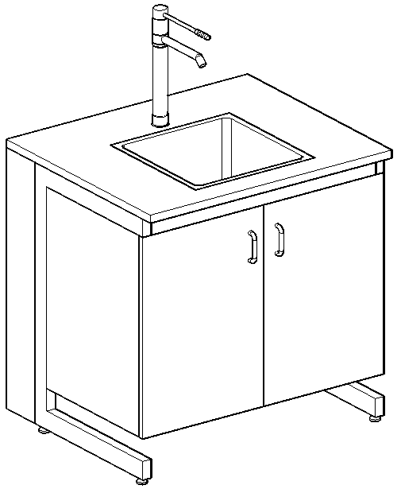 | 1 | - Matmenys: 900x750x900±20mm;  - Darbo paviršius – chemiškai atsparus fenolio dervos pagrindu gaminamas stalviršis su sutankintu paviršiumi. Stalviršio struktūra vienalytė, negali būti naudojama medžio drožlių plokštė ar kitos pašalinės medžiagos;  - Stalviršio storis ne mažiau nei 19mm;  - Metalinis „C“ formos karkasas turi būti pagamintas iš aukštos kokybės plieno, ne mažesnio nei 60x30x2 mm padengto milteliniu būdu;  - Metalinis „C“ formos karkasas turi susidėti iš šoninių „C“ formos uždaro stačiakampio profilio atramos elementų ir juos sujungiančių skersinių sijų sistemos (Ne mažiau kaip vieno uždaro stačiakampio profilio ir ne mažiau kaip dviejų „U“ formos metalinių profilių);  - Visa konstrukcija turi būti surenkama naudojant daugkartinio surinkimo elementus (savigręžiai sraigtiniai tvirtinimo elementai negali būti naudojami);  - Karkaso kojų aukštis turi būti reguliuojamas. Reguliavimo lygis iki 40 mm;  - Kojelių reguliavimas turi būti tiesiogiai integruotas į metalinį laikantįjį rėmą (plastikinės ar analogiškos aklės, įvorės ir pan. elementai negali būti naudojami);  - Apačioje turi būti ant karkaso pakabinamos spintelės.  - Spintelės gali būti lengvai pakabinamos ir nukabinamos neatliekant stalo ar jo konstrukcijos ardymo darbų ir nekeičiant jo sumontavimo pozicijos;  - Spintelė su durelėmis, plotis 900±20 mm – 1 vnt.;  - Spintelių vyriai turi leisti atidaryti dureles ne mažesniu nei 270 kampu.  - Durelių rankenėlės turi būti kilpos formos ir pagamintos iš polipropileno;  - Spintelių karkasas (išskyrus nugarinė dalis) ir fasadinės dalys pagamintos iš laminuotos medžio drožlių plokštės, abiejose pusėse dengtos melamino dervos laminatu, plokštė – ne mažiau kaip 19 mm storio;  - Priekiniai karkaso kraštai, durelių priekinių fasadų kraštai ir priekiniai lentynų kraštai - su ne mažiau kaip 2 mm storio užapvalinta ABS briauna;  - Kitos plokščių briaunos (taip pat ir reguliuojamų lentynų šoninės bei galinės dalys) su ne mažiau kaip 0,4 mm storio ABS briauna;  - Stalviršyje turi būti sumontuota 1 polipropileninė plautuvė 400x400x250±10mm;  - Prie plautuvės turi būti komplektuojamas 1 svirtinis laboratorinis vandens maišytuvas;  - Vandens įvadas turi atitikti EN 13792, DIN 12898, ISO 228/1 standartų reikalavimus (pateikti patvirtinančius dokumentus);  - Spalva – pilka.
35. | Laboratorinis stalas  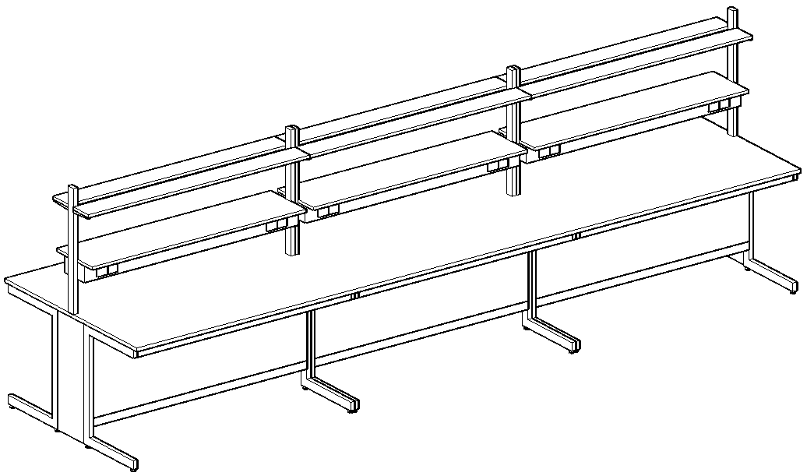 | 1 | - Matmenys: 5400x1500x900±20mm;  - Darbo paviršius – chemiškai atsparus fenolio dervos pagrindu gaminamas stalviršis su sutankintu paviršiumi. Stalviršio struktūra vienalytė, negali būti naudojama medžio drožlių plokštė ar kitos pašalinės medžiagos;  - Stalviršio storis ne mažiau nei 19mm;  - Metalinis „C“ formos karkasas turi būti pagamintas iš aukštos kokybės plieno, ne mažesnio nei 60x30x2 mm padengto milteliniu būdu;  - Metalinis „C“ formos karkasas turi susidėti iš šoninių „C“ formos uždaro stačiakampio profilio atramos elementų ir juos sujungiančių skersinių sijų sistemos (Ne mažiau kaip vieno uždaro stačiakampio profilio ir ne mažiau kaip dviejų „U“ formos metalinių profilių);  - Visa konstrukcija turi būti surenkama naudojant daugkartinio surinkimo elementus (savigręžiai sraigtiniai tvirtinimo elementai negali būti naudojami);  - Karkaso kojų aukštis turi būti reguliuojamas. Reguliavimo lygis iki 40 mm;  - Kojelių reguliavimas turi būti tiesiogiai integruotas į metalinį laikantįjį rėmą (plastikinės ar analogiškos aklės, įvorės ir pan. elementai negali būti naudojami);  - Apačioje – turi būti tuščia;  - Laboratorinio stalo centrinėje dalyje (po stalviršiu) turi būti palikta erdvė komunikacijų pravedimui;  - Komunikacijų erdvė turi būti atskirta nuo išorės laminuotos medžio drožlių plokštės, abiejose pusėse dengtos melamino dervos laminatu, plokštė – ne mažiau kaip 19 mm storio su ne mažiau kaip 2 mm storio užapvalinta ABS briauna;  - Apatinė uždanga turi būti įstatoma į metalinį laikantįjį rėmą. Įstatyti ir išimti apatinę uždanga turi būti galima nenaudojant jokių įrankių;  - Stalas sukomplektuotas su dvipusių instaliacijų modulių konstrukcija, 5400 mm pločio, skirta inžinerinių komunikacijų (dujų, elektros, vandens ir pan.) tiekimui stale, lentynų bei įvairių laboratorinių priedų tvirtinimui.  - Instaliacijų modulio konstrukcija – modulinė, užtikrinanti galimybę bet kada sumontuoti papildomus vandens, elektros, dujų tiekimo įvadus ar keisti šių įvadų išdėstymo modulyje vietą, nenaudojant papildomų komponentų.  - Instaliacijų kanalą modulyje sudaro paprastai išimami 300x200±5mm ir ne plonesni kaip 8 mm iš fenolio dervos pagrindu gaminamos plokštės pagaminti paneliai, skirti rozečių ir įvadų tvirtinimui.  - Instaliacijų kanalas, esantis virš darbo erdvės – ergonomiško dizaino, su 9-12° išplatėjimu į viršų, užtikrinančiu optimalų darbo erdvės panaudojimą ir paprastesnę prieigą prie įvadų čiaupų bei rozečių.  - Instaliacinio modulio konstrukcija turi būti metalinė, kurios pagrindas turi būti ne mažesnio kaip 60x30x2mm uždaro stačiakampio skerspjūvio stovai padengti milteliniu būdu;  - Instaliacijų kanalas pagamintas iš milteliniu būdu dažyto plieno, kurio storis ne mažiau kaip 2mm;  - Instaliacijų kanalo konstrukcijoje negalima naudoti pašalinių medžiagų kaip laminuota medžio drožlių plokštė ir pan.  - Kiekviename instaliacijų modulyje tvirtinama po 1 eilę 300 mm gylio lentynų, ir po 1 eilę 150 mm gylio lentynų.  - Viršutinės lentynos turi būti reguliuojamo aukščio su plieniniu „L“ formos pastiprinimo profiliu;  - Viršutinės lentynos turi susidėti iš 6 atskirų segmentų;  - Kiekvienas segmentas turi būti nepriklausomai vienas nuo kito reguliuojamo aukščio;  - Lentynos gaminamos iš laminuotos medžio drožlių plokštės, storis ne mažesnis nei 19mm, su ABS briaunomis, storis ne mažiau nei 2mm;  - Instaliacinio modulio aukštis nuo grindų ne mažiau kaip 1790mm;  - Instaliacijų modulių konstrukcijoje iš viso turi būti įrengta:  - 24 elektros rozetės (230V – 16A, IP44 tipo su dangteliu);  - Spalva – pilka.
36. | Laboratorinis stalas  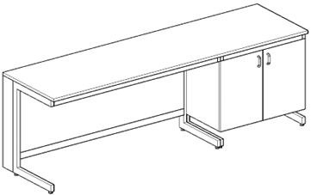 | 1 | - Matmenys: 2700x750x900±20mm;  - Darbo paviršius – chemiškai atsparus fenolio dervos pagrindu gaminamas stalviršis su sutankintu paviršiumi. Stalviršio struktūra vienalytė, negali būti naudojama medžio drožlių plokštė ar kitos pašalinės medžiagos;  - Stalviršio storis ne mažiau nei 19mm;  - Metalinis „C“ formos karkasas turi būti pagamintas iš aukštos kokybės plieno, ne mažesnio nei 60x30x2 mm padengto milteliniu būdu;  - Metalinis „C“ formos karkasas turi susidėti iš šoninių „C“ formos uždaro stačiakampio profilio atramos elementų ir juos sujungiančių skersinių sijų sistemos (Ne mažiau kaip vieno uždaro stačiakampio profilio ir ne mažiau kaip dviejų „U“ formos metalinių profilių);  - Visa konstrukcija turi būti surenkama naudojant daugkartinio surinkimo elementus (savigręžiai sraigtiniai tvirtinimo elementai negali būti naudojami);  - Karkaso kojų aukštis turi būti reguliuojamas. Reguliavimo lygis iki 40 mm;  - Kojelių reguliavimas turi būti tiesiogiai integruotas į metalinį laikantįjį rėmą (plastikinės ar analogiškos aklės, įvorės ir pan. elementai negali būti naudojami);  - Apačioje turi būti ant karkaso pakabinamos spintelės. Spintelių pozicija gali būti keičiama nenukabinant jų nuo laikančiojo rėmo jas slankiojant tarp atraminių elementų.  - Spintelės gali būti lengvai pakabinamos ir nukabinamos neatliekant stalo ar jo konstrukcijos ardymo darbų ir nekeičiant jo sumontavimo pozicijos;  - Pakabinamų spintelių galinėje dalyje turi būti inspekcinė anga su išimama ir nefiksuojama tvirtinimo elementais uždanga;  - Spintelė turi būti su durelėmis, plotis 900±20 mm – 1 vnt.;  - Spintelės viduje turi būti reguliuojamo aukščio lentyna;  - Lentyna turi būti reguliuojama per visą spintelės aukštį, ne mažesniu kaip 32mm žingsniu;  - Lentynos laikikliai turi neleisti jos ištraukti į priekį;  - Spintelių vyriai turi leisti atidaryti dureles ne mažesniu nei 270 kampu.  - Durelių rankenėlės turi būti kilpos formos ir pagamintos iš polipropileno;  - Spintelių karkasas (išskyrus nugarinė dalis) ir fasadinės dalys pagamintos iš laminuotos medžio drožlių plokštės, abiejose pusėse dengtos melamino dervos laminatu, plokštė – ne mažiau kaip 19 mm storio;  - Priekiniai karkaso kraštai, durelių priekinių fasadų kraštai ir priekiniai lentynų kraštai - su ne mažiau kaip 2 mm storio užapvalinta ABS briauna;  - Kitos plokščių briaunos (taip pat ir reguliuojamų lentynų šoninės bei galinės dalys) su ne mažiau kaip 0,4 mm storio ABS briauna;  - Spalva – pilka.
37. | Laboratorinė spinta  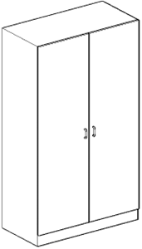 | 2 | - Matmenys: 1200x580x1910±20mm;  - Spintos karkasas (išskyrus nugarinė dalis) ir fasadinės dalys pagamintos iš laminuotos medžio drožlių plokštės, abiejose pusėse dengtos melamino dervos laminatu, plokštė – ne mažiau kaip 19 mm storio;  - Priekiniai karkaso kraštai, durų priekinių fasadų kraštai ir priekiniai lentynų kraštai - su ne mažiau kaip 2 mm storio užapvalinta ABS briauna;  - Kitos plokščių briaunos (taip pat ir reguliuojamų lentynų šoninės bei galinės dalys) su ne mažiau kaip 0,4 mm storio ABS briauna;  - Spintos grindjuostė tvirtai pritvirtinta prie karkaso, pagaminta iš drėgmei atsparios presuotos medžio drožlių plokštės (neprastesnės kaip P3 klasės).  - Grindjuostės aukštis – 110±10mm.  - Grindjuostė turi būti su reguliuojamo aukščio atraminiais elementais;  - Aukščio reguliavimas turi būti vykdomas iš spintos vidaus;  - Grindjuostės spalva - tamsiai pilka.  - Spinta turi būti su uždaromis durimis;  - Durų vyriai turi leisti atidaryti duris ne mažesniu nei 270 kampu.  - Durų rankenėlės turi būti kilpos formos ir pagamintos iš polipropileno;  - Viduje turi būti 4 lentynos (5 skyriai) iš jų ne mažiau kaip 3 reguliuojamo aukščio lentynos;  - Lentynos turi būti reguliuojamos per visą spintelės aukštį, ne mažesniu kaip 32mm žingsniu;  - Lentynų laikikliai turi neleisti jų ištraukti į priekį;  - Spalva – pilka.
38. | Demonstracinis stalas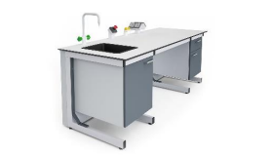 | 1 | - Stalviršis pagamintas iš ne prastesnės medžiagos nei HPL compact plokštės arba lygiavertės medžiagos, atsparios dėmėms, buitiniams pažeidimams, drėgmei, karščiui ir įgeriamumui, stalviršio storis 12mm+-2mm.  - Stalviršio kampai užapvalinti. Spalva – balta arba šviesiai pilka. Su stalu komplektuojama kriauklė, integruota balde. Po stalviršiu reikalingos spintelės su lentynomis arba stalčiais.  - Apatinė baldo dalis iš priekio turi būti uždengta fasadine pilkos ar baltos spalvos MDF (arba lygiaverte) plokšte (ne mažiau 18mm storio.)  - Metalinis karkasas pagamintas iš aukštos kokybės plieno, ne mažiau kaip 60x30 mm uždaro 1,5 mm storio profilio, padengto elektrostatiniu milteliniu (arba lygiaverčiu) būdu.  - Spalva – pilka. Stalas turi turėti ne mažiau 4vnt L formos kojas išdėstytas skersai stalviršio), kurių ilgis būtų lygus viršutinės stalo dalies karkaso pločiui, kie  - kviena koja turi turėti bent 2 reguliuojamo aukščio kojeles stalo padėties išcentravimui ant nelygaus paviršiaus.  - Elektros lizdai per stalviršio vidurį integruoti ne mažiau kaip 4 vnt. elektros įtampos lizdai su apsauginiais dangteliais ir įžeminimu.  - Stalo aukštis ties stalviršiu – 760 mm, 6 dydis pagal EN 1729-1.
39. | Laboratorinis stalas  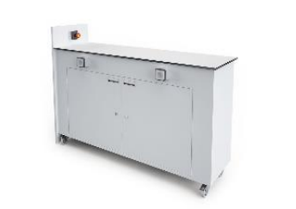 | 1 | - Stalviršis pagamintas iš ne prastesnės medžiagos nei HPL compact plokštės arba lygiavertės medžiagos, atsparios dėmėms, buitiniams pažeidimams, drėgmei, karščiui ir įgeriamumui, stalviršio storis 12mm+-2mm. Stalviršio kampai užapvalinti. Spalva – balta arba šviesiai pilka. Su stalu komplektuojami el.lizdais, integruoti balde. Po stalviršiu reikalingos spintelės su lentynomis arba stalčiais. Apatinė baldo dalis iš priekio turi būti uždengta fasadine pilkos ar baltos spalvos MDF (arba lygiaverte) plokšte (ne mažiau 18mm storio.).  - Metalinis karkasas pagamintas iš aukštos kokybės plieno, ne mažiau kaip 60x30 mm uždaro 1,5 mm storio profilio, padengto elektrostatiniu milteliniu (arba lygiaverčiu) būdu. Spalva – pilka. Stalas turi turėti ne mažiau 4vnt L formos kojas išdėstytas skersai stalviršio), kurių ilgis būtų lygus viršutinės stalo dalies karkaso pločiui, kiekviena koja turi turėti bent 2 reguliuojamo aukščio kojeles stalo padėties išcentravimui ant nelygaus paviršiaus. Elektros lizdai per stalviršio vidurį integruoti ne mažiau kaip 4 vnt. elektros įtampos lizdai su apsauginiais dangteliais ir įžeminimu.  - Stalo aukštis ties stalviršiu – 760 mm, 6 dydis pagal BS EN 1729-1:2015.
40. | Pakabinamos spintelės | 1 | - 5000x400x850 mm (matmenys tikslinami vietoje, matmenų svyravimų rizika tenka tiekėjui).  - Spintelių karkasas (išskyrus nugarinė dalis) ir fasadinės dalys pagamintos iš laminuotos medžio drožlių plokštės, abiejose pusėse dengtos melamino dervos laminatu, plokštė – ne mažiau kaip 19 mm storio;  - Priekiniai karkaso kraštai ir priekiniai lentynų kraštai - su ne mažiau kaip 2 mm storio užapvalinta ABS briauna;  - Kitos plokščių briaunos (taip pat ir reguliuojamų lentynų šoninės bei galinės dalys) su ne mažiau kaip 0,4 mm storio ABS briauna;  - Lentynos laikikliai turi neleisti jos ištraukti į priekį;  - Spalva – pilka.  - Spintelės prie sienos turi būti tvirtinamos su laikikliais turinčiais 3D reguliavimo galimybę.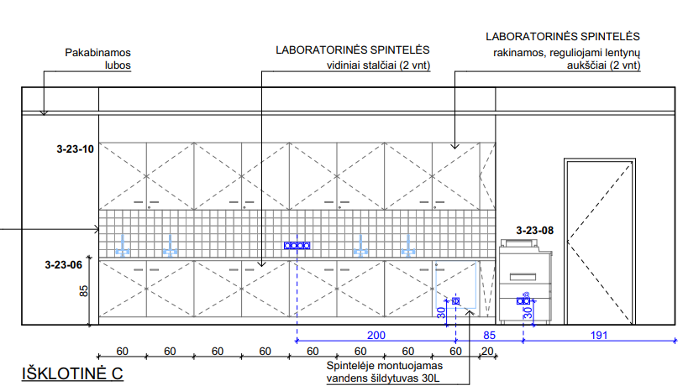
41. | Laboratorinis stalas  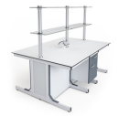 | 20 | - Stalviršis pagamintas iš ne prastesnės medžiagos nei HPL compact plokštės arba lygiavertės medžiagos, atsparios dėmėms, buitiniams pažeidimams, drėgmei, karščiui ir įgeriamumui, stalviršio storis 12mm+-2mm.  - Stalviršio kampai užapvalinti. Spalva – balta arba šviesiai pilka.  - Stalo karkasas ir fasadinė dalis Metalinis karkasas pagamintas iš aukštos kokybės plieno, ne mažiau kaip 60x30 mm uždaro 1,5 mm storio profilio, padengto elektrostatiniu milteliniu (arba lygiaverčiu) būdu.  - Spalva – pilka Stalas turi turėti ne mažiau 4vnt T formos kojas išdėstytas skersai stalviršio atskiriant darbo vietas (3x3) kurių ilgis būtų lygus viršutinės stalo dalies karkaso pločiui, kiekviena koja turi turėti bent 3 reguliuojamo aukščio kojeles stalo padėties išcentravimui ant nelygaus paviršiaus.  - Apatinė karkaso dalis iš visų pusių turi būti uždengta fasadine pilkos spalvos MDF (arba lygiaverte) plokšte (ne mažiau 18mm storio).  - Stalo viduryje, išilgai stalviršio montuojamas instaliacinis modulis su 2 lentynėlėmis. Lentynėlės grūdinto stiklo, ne plonesnės nei 10 mm, lentynėlių plotis 350 mm (+/-5 mm). Stiklo briauna trapecinio arba pusapvalio profilio. Instaliacinio modulio ilgis 1790 mm (+/- 10 mm). Lentynėlės tvirtinamos vertikaliomis iš apvalaus vamzdžio chromuotomis (arba lygiavertėmis) kolonomis. Tarpai tarp lentynų vienodu atstumu.  - Elektros lizdai. Per stalviršio vidurį integruoti ne mažiau kaip 4 vnt. elektros įtampos lizdai su apsauginiais dangteliais ir įžeminimu Stalo aukštis ties stalviršiu – 760 mm, 6 dydis pagal EN 1729-1. Bendras stalo aukštis ne didesnis nei 1570 mm (skaičiuojant su lentynėlėmis).  - Antgaliai plastiko arba lygiavertės medžiagos, saugančios grindis nuo braižymo.
42. | Laboratorinis stalas | 8 | - Stalviršis pagamintas iš ne prastesnės medžiagos nei HPL compact plokštės arba lygiavertės medžiagos, atsparios dėmėms, buitiniams pažeidimams, drėgmei, karščiui ir įgeriamumui, stalviršio storis 12mm+-2mm.  - Stalviršio kampai užapvalinti. Spalva – balta arba šviesiai pilka.  - Stalo karkasas ir fasadinė dalis Metalinis karkasas pagamintas iš aukštos kokybės plieno, ne mažiau kaip 60x30 mm uždaro 1,5 mm storio profilio, padengto elektrostatiniu milteliniu (arba lygiaverčiu) būdu.  - Spalva – pilka Stalas turi turėti ne mažiau 4vnt T formos kojas išdėstytas skersai stalviršio atskiriant darbo vietas (3x3) kurių ilgis būtų lygus viršutinės stalo dalies karkaso pločiui, kiekviena koja turi turėti bent 3 reguliuojamo aukščio kojeles stalo padėties išcentravimui ant nelygaus paviršiaus.  - Apatinė karkaso dalis iš visų pusių turi būti uždengta fasadine pilkos spalvos MDF (arba lygiaverte) plokšte (ne mažiau 18mm storio).  - Stalo viduryje, išilgai stalviršio montuojamas instaliacinis modulis su 2 lentynėlėmis. Lentynėlės grūdinto stiklo, ne plonesnės nei 10 mm, lentynėlių plotis 350 mm (+/-5 mm). Stiklo briauna trapecinio arba pusapvalio profilio. Instaliacinio modulio ilgis 1790 mm (+/- 10 mm). Lentynėlės tvirtinamos vertikaliomis iš apvalaus vamzdžio chromuotomis (arba lygiavertėmis) kolonomis. Tarpai tarp lentynų vienodu atstumu.  - Elektros lizdai. Per stalviršio vidurį integruoti ne mažiau kaip 4 vnt. elektros įtampos lizdai su apsauginiais dangteliais ir įžeminimu Stalo aukštis ties stalviršiu – 760 mm, 6 dydis pagal EN 1729-1. Bendras stalo aukštis ne didesnis nei 1570 mm (skaičiuojant su lentynėlėmis).  - Antgaliai plastiko arba lygiavertės medžiagos, saugančios grindis nuo braižymo.
43. | Pakabinamos spintelės | 1 | - Matmenys tikslinami vietoje, matmenų svyravimų rizika tenka tiekėjui.  - Spintelių karkasas (išskyrus nugarinė dalis) ir fasadinės dalys pagamintos iš laminuotos medžio drožlių plokštės, abiejose pusėse dengtos melamino dervos laminatu, plokštė – ne mažiau kaip 19 mm storio;  - Priekiniai karkaso kraštai ir priekiniai lentynų kraštai - su ne mažiau kaip 2 mm storio užapvalinta ABS briauna;  - Kitos plokščių briaunos (taip pat ir reguliuojamų lentynų šoninės bei galinės dalys) su ne mažiau kaip 0,4 mm storio ABS briauna;  - Lentynos laikikliai turi neleisti jos ištraukti į priekį;  - Spalva – pilka.  - Spintelės prie sienos turi būti tvirtinamos su laikikliais turinčiais 3D reguliavimo galimybę.  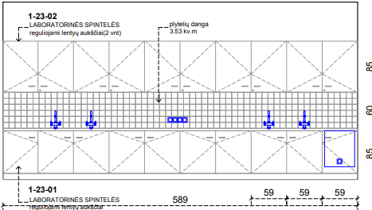
44. | Pakabinamos spintelės | 1 | - Matmenys tikslinami vietoje, matmenų svyravimų rizika tenka tiekėjui.  - Spintelių karkasas (išskyrus nugarinė dalis) ir fasadinės dalys pagamintos iš laminuotos medžio drožlių plokštės, abiejose pusėse dengtos melamino dervos laminatu, plokštė – ne mažiau kaip 19 mm storio;  - Priekiniai karkaso kraštai ir priekiniai lentynų kraštai - su ne mažiau kaip 2 mm storio užapvalinta ABS briauna;  - Kitos plokščių briaunos (taip pat ir reguliuojamų lentynų šoninės bei galinės dalys) su ne mažiau kaip 0,4 mm storio ABS briauna;  - Lentynos laikikliai turi neleisti jos ištraukti į priekį;  - Spalva – pilka.  - Spintelės prie sienos turi būti tvirtinamos su laikikliais turinčiais 3D reguliavimo galimybę.  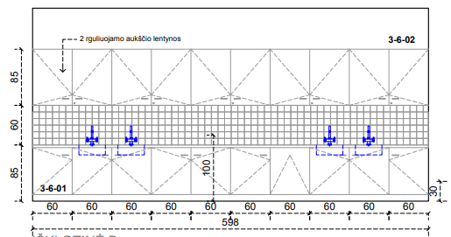  - Vertinti įmontuojamas plautuves ir maišytuvus su pajungimo darbais.
45. | Pakabinamos spintelės | 2 | - Matmenys tikslinami vietoje, matmenų svyravimų rizika tenka tiekėjui.  - Spintelių karkasas (išskyrus nugarinė dalis) ir fasadinės dalys pagamintos iš laminuotos medžio drožlių plokštės, abiejose pusėse dengtos melamino dervos laminatu, plokštė – ne mažiau kaip 19 mm storio;  - Priekiniai karkaso kraštai ir priekiniai lentynų kraštai - su ne mažiau kaip 2 mm storio užapvalinta ABS briauna;  - Kitos plokščių briaunos (taip pat ir reguliuojamų lentynų šoninės bei galinės dalys) su ne mažiau kaip 0,4 mm storio ABS briauna;  - Lentynos laikikliai turi neleisti jos ištraukti į priekį;  - Spalva – pilka.  - Spintelės prie sienos turi būti tvirtinamos su laikikliais turinčiais 3D reguliavimo galimybę.  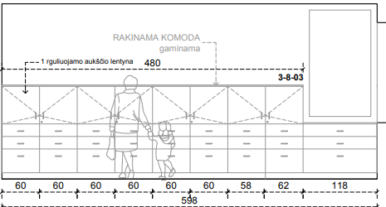
III dalis Traukos spinta
1. | Demonstracinė traukos spinta  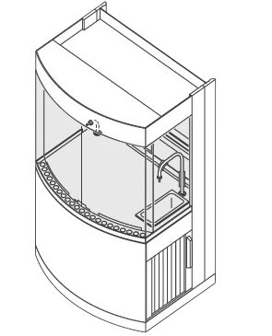 | 6 | - Traukos spinta sertifikuota pagal EN 14175 standarto arba lygiaverčio reikalavimus.  - Matmenys (P x G x A): 1050 x 800 x 2000 mm (±100 mm).  - Darbinis aukštis – 900 mm (±50 mm).  - Stalviršis - rūgštims ir agresyvioms medžiagoms atsparus kombinuotas poliruotos keramikos stalviršis, kurį sudaro drožlių plokštė, iš abiejų pusių dengta melamino danga, ant kurios pritvirtintas vientisos keramikos danga, ne mažiau 8 mm storio.  - Stalviršis su pakeltomis polipropileno arba lygiavertės medžiagos briaunomis.  - Traukos spintos viršutinė dalis, esanti virš darbastalio turi būti įstiklinta iš visų pusių grūdintu saugos stiklu ir užtikrinti pilną vidaus matomumą iš visų pusių.  - Traukos spintos pakeliamas langas įstiklintas grūdintu saugos stiklu ir sudarytas iš 2 vertikaliai judančių lango dalių bei 2 horizontaliai varstomų langų.  - Priekinis langas turi būti išgaubtos formos, pagamintas iš grūdinto saugos stiklo.  - Pakeliamo lango rankena bei rėmas, priekinė darbinio lygio geometrija ir šoninių panelių profiliai turi aerodinaminę formą, padedančią išvengti įtraukiamo oro sūkurių.  - Traukos spintoje turi būti integruota pagalbinio oro srauto sistema, sukuriama po stalviršiu sumontuoto pagalbinio oro srauto ventiliatoriaus, tiekiančio pagalbinį oro srautą per stalviršio priekinėje briaunoje įrengtą profilį su oro tiekimo angomis.  - Instaliacijų valdymo čiaupai sumontuoti į traukos spintos išorėje.  - 1 šalto vandens kranas ir polipropileno arba lygiavertės medžiagos kriauklytė su sifonu, sumontuoti traukos spintos darbastalyje. Įvadai sukomplektuoti su tiekimo ir nuotekų linijomis bei reikalingais sujungimo elementais.  - 2 elektros lizdai, 230V – 16 A instaliuoti traukos spintos išorėje.  - Ištraukiamo oro kanalo pajungimo angos diametras – ne mažiau kaip 100 mm.  - Traukos spintoje įrengtas neakinantis LED apšvietimas su išoriniu jungikliu.  - Traukos spinta turi būti sukomplektuota su funkcijų displėjumi ir pastovaus oro srauto kontrolės bei aliarmo sistema, tiekiančia vizualinį ir akustinį signalą, kai ištraukiamo oro srautas nepasiekia nustatyto minimalaus lygio.  - Po traukos spintos darbastaliu sumontuotas traukos spintos stacionarus pagrindas su spintele  - Traukos spinta turi užtikrinti saugų darbą su ne didesniu kaip 330 m3/val. ištraukiamo oro srautu.  - Gaminiui suteikiama ne trumpesnė kaip 60 mėn. gamintojo garantija.
 | IV dalis Mokykliniai baldai
1. | Mokytojo kėdė  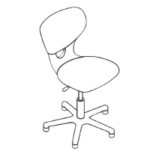 | 4 | - Kėdė turi būti sertifikuota pagal EN 1729 standarto arba lygiaverčio reikalavimus.  - Kėdės konstrukcija turi užtikrinti optimalią laikysenos ir judėjimo laisvę bei galimybę keisti sėdėjimo padėtis.  - Ergonomiškos formos kėdės karkasas turi užtikrinti dinamišką naudojimą ir galimybę lengvai atsilošti bei judėti pirmyn ir atgal be papildomų reguliavimo mechanizmų.  - Kėdės konstrukcija turi būti pritaikyta ilgesniam sėdėjimui ir padėti išlaikyti tinkamą laikyseną.  - Karkasas (sėdynė ir atloštas) pagaminti iš vientisos išgaubtos plastikinės dalies, viduje turinčios oro tarpą, užtikrinantį amortizacines savybes.  - Apatinėje atlošo dalyje turi būti anga, užtikrinanti lengvą kėdės pakėlimą ir pernešimą į kitą vietą.  - Kėdė su metaliniu 5 atšakų pagrindu, aliuminio spalvos, bei lanku kojoms.  - Dujinis aukščio reguliavimo mechanizmas, leidžiantis reguliuoti sėdynės aukštį ne mažesniame nei 515-715 mm aukščio intervale.  - Ant kėdės pagrindo sumontuoti ratukai.  - Pasirinkiams ne mažiau 3 spalvų.  - Gaminiui suteikiama ne trumpesnė kaip 60 mėn. gamintojo garantija.
2. | Mokinio kėdė I | 96 | - Kėdė turi būti sertifikuota pagal EN 1729 standarto arba lygiaverčio reikalavimus.  - Kėdės konstrukcija turi užtikrinti optimalią laikysenos ir judėjimo laisvę bei galimybę keisti sėdėjimo padėtis.  - Ergonomiškos formos kėdės karkasas turi užtikrinti dinamišką naudojimą ir galimybę lengvai atsilošti bei judėti pirmyn ir atgal be papildomų reguliavimo mechanizmų.  - Kėdės konstrukcija turi būti pritaikyta ilgesniam sėdėjimui ir padėti išlaikyti tinkamą laikyseną.  - Karkasas (sėdynė ir atloštas) pagaminti iš vientisos, išgaubtos plastikinės dalies, viduje turinčios oro tarpą, užtikrinantį amortizacines savybes.  - Apatinėje atlošo dalyje turi būti anga, užtikrinanti lengvą kėdės pakėlimą ir pernešimą į kitą vietą.  - Kėdė su metaliniu 5 atšakų pagrindu, aliuminio spalvos.  - Dujinis aukščio reguliavimo mechanizmas, leidžiantis reguliuoti sėdynės aukštį ne mažesniame nei 400-530 mm aukščio intervale.  - Ant kėdės pagrindo sumontuoti ratukai.  - Pasirinkiams ne mažiau 3 spalvų.  - Gaminiui suteikiama ne trumpesnė kaip 60 mėn. gamintojo garantija.
3. | Mokinio kėdė II  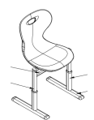 | 1600 | - Kėdė turi turėti aukščio reguliavimo opciją su aukščio fiksavimo galimybe ne mažiau kaip trijose padėtyse (pagal EN 1729-1 aukštis turi būti fiksuojamas 4-5-6 aukščio padėtyse, atitinkamai 38cm, 43cm ir 46cm +-2cm aukštyje).  - Surenkamos T formos metalinės kėdės kojos turi būti pagamintos iš ne mažesnio ir ne plonesnio kaip 25*50*1,5MM ovalaus metalo profilio.  - Viršutinės kojų dalys turi turėti plastikines arba gumines apsaugas nuo trinties (dažų pažeidimo batais ir pan). Sėdynės dydis turi būti ne mažesnis nei 440*450 mm.  - Sėdynė ir atlošas turi būti pagamintas iš vientisos dvigubo liejimo polipropileno (arba lygiavertės) medžiagos.  - Kėdės plastikinė dalis turi atlaikyti ne mažiau nei 100 kg svorį iš bet kurios pusės.  - Sėdima dalis turi turėti neslystantį paviršių. Nugarinės dalies viršuje turi būti suformuota anga rankai, patogiam kėdės nešimui.  - Sėdimosios dalies storis ties ploniausia vieta ne mažiau kaip 30mm.  - Kėdės forma turi atitikti nugaros išlinkimus. Metalinės dalys turi būti dažytos milteliniu arba lygiaverčiu būdu.  - Kėdės pagrindas privalo turėti apsaugas saugančias grindų dangą nuo susibraižymo. Kėdė ir stalas turi būti to paties gamintojo ir dizaino, turi atitikti metalinių ir plastikinių detalių spalvos.  - Gaminiui suteikiama ne trumpesnė kaip 60 mėn. gamintojo garantija.  - Sėdimosios dalies spalvų pasirinkimas iš ne mažiau kaip 5 spalvų paletės.  - Metalinių dalių spalvų pasirinkimas iš ne mažiau kaip 5 spalvų paletės.
4. | Vienvietis mokyklinis stalas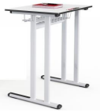 | 1500 | - 700x500 mm. Vienvietis stalas, metalo rėmas. Spalva pilka.  - Stalas turi turėti aukščio reguliavimo opciją su aukščio fiksavimo galimybe ne mažiau kaip trijose padėtyse (pagal EN 1729-1 aukštis turi būti fiksuojamas 4-5-6 aukščio padėtyse, atitinkamai 64cm, 71cm ir 76cm +-2cm aukštyje).  - Stalviršio forma – stačiakampio. Stalai turi susidėti taip, kad galėtu dirbti pavieniui ir grupėmis, patogus atsisėdimas iš abiejų stalo pusių.  - Stalviršis turi būti pagamintas iš didelio atsparumo buitiniams pažeidimams, drėgmei, karščiui ir įgeriamumui Compact HPL plokštės kurios storis 12mm (+-2mm).  - Po stalviršiu turi būti perforuota lentynėlė. Stalas turi turėti iš abiejų pusių primontuojamą kuprinės laikiklį (kabliuką).  - Surenkamas metalinis stalo karkasas turi būti pagamintas iš ne mažesnio ir ne plonesnio kaip 25*40*1,5MM ovalaus metalo profilio.  - Stalo kojos turi būti T formos. Viršutinė stalo kojų dalis turi turėti plastikines arba gumines apsaugas nuo trinties (dažų pažeidimo batais ir pan).  - Kojelės privalo turėti plastikinius padukus saugančius grindų dangą.  - Kėdė ir stalas turi būti to paties gamintojo ir dizaino, turi atitikti metalinių ir plastikinių detalių spalvos.  - Gaminiui suteikiama ne trumpesnė kaip 60 mėn. gamintojo garantija.  - Stalviršio spalva- šviesi pilka.  - Plastikinių dalių pasirinkimas iš nemažiau kaip 5 spalvų paletės.  - Metalinių dalių pasirinkimas iš nemažiau kaip 5 spalvų paletės.
5. | Dvivietis mokyklinis stalas  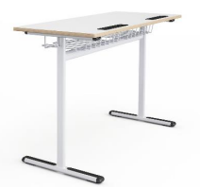 | 50 | - Dvivietis stalas, metalo rėmas. Spalva pilka.  - Stalas turi turėti aukščio reguliavimo opciją su aukščio fiksavimo galimybe ne mažiau kaip trijose padėtyse (pagal EN 1729-1 aukštis turi būti fiksuojamas 4-5-6 aukščio padėtyse, atitinkamai 64cm, 71cm ir 76cm +-2cm aukštyje).  - Stalviršio forma – stačiakampio. Stalai turi susidėti taip, kad galėtu dirbti pavieniui ir grupėmis, patogus atsisėdimas iš abiejų stalo pusių.  - Stalviršis turi būti pagamintas iš didelio atsparumo buitiniams pažeidimams, drėgmei, karščiui ir įgeriamumui Compact HPL plokštės kurios storis 12mm (+-2mm).  - Po stalviršiu turi būti perforuota lentynėlė. Stalas turi turėti iš abiejų pusių primontuojamą kuprinės laikiklį (kabliuką).  - Surenkamas metalinis stalo karkasas turi būti pagamintas iš ne mažesnio ir ne plonesnio kaip 25*40*1,5MM ovalaus metalo profilio.  - Stalo kojos turi būti T formos. Viršutinė stalo kojų dalis turi turėti plastikines arba gumines apsaugas nuo trinties (dažų pažeidimo batais ir pan).  - Kojelės privalo turėti plastikinius padukus saugančius grindų dangą.  - Kėdė ir stalas turi būti to paties gamintojo ir dizaino, turi atitikti metalinių ir plastikinių detalių spalvos.  - Gaminiui suteikiama ne trumpesnė kaip 60 mėn. gamintojo garantija.  - Stalviršio spalva- šviesi pilka.  - Plastikinių dalių pasirinkimas iš nemažiau kaip 5 spalvų paletės.  - Metalinių dalių pasirinkimas iš nemažiau kaip 5 spalvų paletės.
6. | Vienvietis mobilus staliukas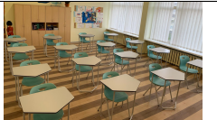 | 100 | - Vienvietis penkiakampės (PENTAGON) formos stalas.  - Dydis pagal EN 1729-1 - 6, stalviršio aukštis 760 mm.  - Stalviršio forma – penkiakampė (Pentagon). Stalviršio išmatavimai ne mažesni nei: 600*700mm.  - Stalas turi susidėti taip, kad galėtų dirbti pavieniui ir grupėmis, dėl stalo konstrukcijos patogus atsisėdimas iš bet kurios stalo pusės.  - Stalo forma modulinio sujungimo būdu leidžia formuoti darbo grupes stalus sujungiant į ne mažiau kaip tris skirtingas figūras (pateikti tai įrodančią vizualizaciją kartu su pasiūlymu).  - Stalviršis turi būti pagamintas iš didelio atsparumo buitiniams pažeidimams, drėgmei, karščiui ir įgeriamumui Compact HPL plokštės kurios storis ne mažesnis nei 12mm.  - Metalinio karkaso vamzdis ne mažiau nei 25Ø*1,5 mm.  - Metalinės dalys turi būti dažytos elektrostatiniu milteliniu būdu.  - Po stalviršiu turi būti perforuota lentynėlė. Stalo kojos turi turėti ne mažiau 5 reguliuojamo aukščio atramos taškus (kojeles).  - Kojelės turi būti turi būti prisitaikančios prie nelygaus paviršiaus - kryptinės, jas galima pakreipti 360 laipsnių.  - Kojelės privalo turėti plastikinius padukus saugančius grindų dangą.  - Gaminiui suteikiama ne trumpesnė kaip 60 mėn. gamintojo garantija.  - Stalviršio spalvų pasirinkimas iš nemažiau kaip 2 spalvų (balta arba pilka).  - Plastikinių dalių pasirinkimas iš nemažiau kaip 5 spalvų paletės.  - Metalinių dalių pasirinkimas iš nemažiau kaip 5 spalvų paletės.
7. | Dvivietis mokyklinis stalas su el. lizdais  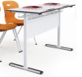 | 15 | - Dvivietis stalas, metalo rėmas. Spalva pilka.  - Stalviršio forma – stačiakampio. Stalviršis turi būti pagamintas iš didelio atsparumo buitiniams pažeidimams, drėgmei, karščiui ir įgeriamumui Compact HPL plokštės kurios storis 12mm(+-2mm). Po stalviršiu turi būti perforuota lentynėlė.  - Stalas turi turėti iš abiejų pusių primontuojamą kuprinės laikiklį (kabliuką).  - Dvi el. Rozetes. Surenkamas metalinis stalo karkasas turi būti pagamintas iš ne mažesnio ir ne plonesnio kaip 25*40*1,5MM ovalaus metalo profilio.  - Stalo kojos turi būti T formos. Viršutinė stalo kojų dalis turi turėti plastikines arba gumines apsaugas nuo trinties (dažų pažeidimo batais ir pan).  - Kojelės privalo turėti plastikinius padukus saugančius grindų dangą.  - Gaminiui suteikiama ne trumpesnė kaip 60 mėn. gamintojo garantija.
8. | Kampinis stalas  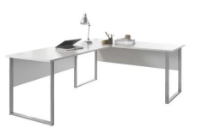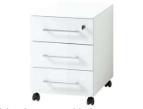 | 20 | - Kampinis rašomasis stalas, pagamintas iš baldinės plokštės baltas su šviesiai Compact HPL pilkos spalvos stalviršiu.  - Stalviršio matmenys 1400 x 1400 mm, aukštis – 75 cm.  - Stalviršiai turi saugius, užapvalintus 3D kraštus. Stalviršių briaunos padengtos polimerine danga.  - Stalviršyje yra anga skirta laidų pravedimui.  - Mokytojo stalas komplektuojamas su prailginta spintele ir stalčiumi virš jos. Priekinė ir šoninė stalo dalis uždengta balta plokšte.  - Stalo rėmas metalinis, metalas dažytas milteliniu būdu kojos komplektuojamos su plastikiniais padais, nebraižančiais grindų bei aukščio reguliavimo galimybe.  - Komplektuojamas su atskirai pastatomu stalčių bloku. Trys stalčiai su švelniu uždarymo mechanizmu.  - Gaminiui suteikiama ne trumpesnė kaip 60 mėn. gamintojo garantija.
9. | Darbo stalas  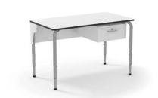 | 2 | - Rašomasis stalas, pagamintas iš baldinės plokštės, baltas su šviesiai pilkos spalvos stalviršiu.  - Stalviršio matmenys 1500 x 700 mm, aukštis – 750 mm.  - Stalviršiai turi saugius, užapvalintus 3D kraštus.  - Stalviršių briaunos padengtos polimerine danga pagal specialią technologiją. Stalviršyje yra anga skirta laidų pravedimui.  - Priekinė stalo dalis uždengta plokšte. Stalo rėmas yra metalinis, kojos yra komplektuojamos su plastikiniais padais, nebraižančiais grindų.’  - Komplektuojamas su atskirai pastatomu stalčių bloku. Trys stalčiai su švelniu uždarymo mechanizmu.  - Gaminiui suteikiama ne trumpesnė kaip 60 mėn. gamintojo garantija.
10. | Reguliuojamo aukščio kėdė  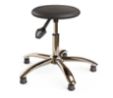 | 25 | - Universali reguliuojamo aukščio kėdė. Matmenys 650x 650x500mm.  - Gaminiui suteikiama ne trumpesnė kaip 60 mėn. gamintojo garantija.
V dalis Konferencinės kėdės
1. | Konferencinė kėdė  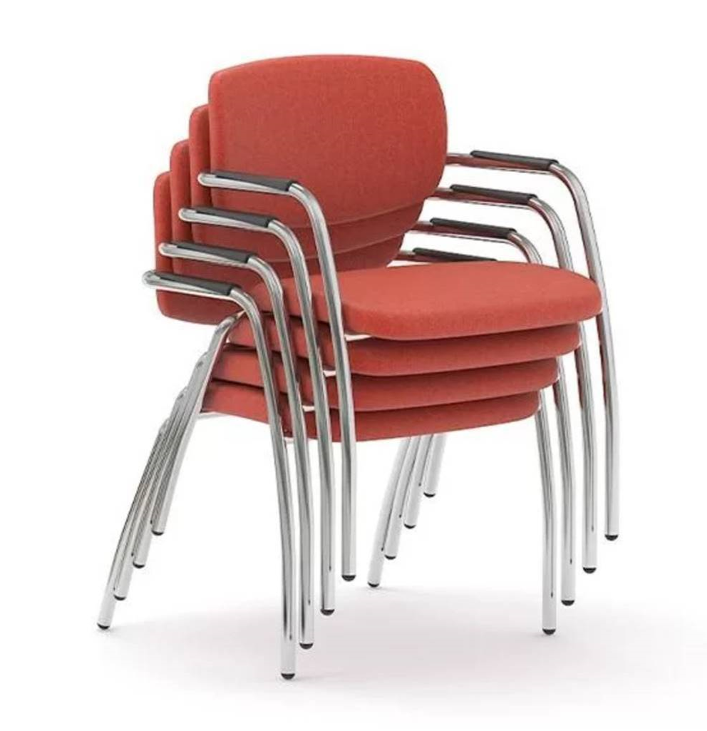 | 800 | - Kėdės sudedamos viena ant kitos (ne mažiau 5 vnt.).  - Su porankiais.  - Korpusas: Chromuotas arba milteliniu būdu juoda spalva (ar kita suderinus) dažytas plienas (galimybė pasirinkti sutarties vykdymo metu).  - Sėdynės ir nugarinė dalies paminkštinimas – porolono tankis ne mažiau H5050.  - Apdaila: Audinys arba natūrali/dirbtinė oda.  - Ne mažiau 10 audinio spalvų pasirinkimas.  - Kėdė turi atitikti EN 16139 standartą.  - Gaminiui suteikiama ne trumpesnė kaip 120 mėn. gamintojo garantija.

Aplinkos apsaugos kriterijai:
1. ne mažiau kaip 80 proc. balduose naudojamos medienos, medienos medžiagų ir gaminių turi būti iš miškų, sertifikuotų naudojant FSC ar PEFC miškų sertifikavimo sistemas arba lygiavertes sertifikavimo sistemas;
2. visos plastikinės dalys, kurių masė ≥ 50 g, turi būti paženklintos kaip tinkamos perdirbti pagal LST EN ISO 11469 „Bendrasis plastikinių gaminių identifikavimas ir ženklinimas“ (toliau – LST EN ISO 11469) ar lygiavertį standartą;
3. jei baldo kamšalo sudėtyje naudojamos sintetinės poliesterio medžiagos, jų sudėtyje turi būti dalis perdirbtų medžiagų;
4. paviršiams dengti naudojamuose produktuose:
4.1. neturi būti pavojingų cheminių medžiagų, klasifikuojamų priskiriant bet kurią iš nurodytų pavojingumo frazę pagal Reglamentą (EB) Nr. 1272/2008: kancerogeninės (H350, H350i, H351), sukeliančios paveldimus genetinius defektus (H340, H341), toksiškos reprodukcijai (H360D, H360F, 361f, 361d), pavojingos vandens aplinkai (H400, H410, H411), toksiškos ar labai toksiškos (H300, H301, H310, H311, H330, H331), kenkia organams (H370), veikdamos ilgą laiką pakenkia kai kuriems organams (H372);
4.2. neturi būti daugiau kaip 5 proc. masės lakiųjų organinių junginių (LOJ);
4.3. neturi būti chromo (VI) junginių;
4.4. formaldehido išmetamieji teršalai neturi viršyti 0,05 ppm.

